


UNIVERSIDAD TECNOLÓGICA DEL VALLE DE TOLUCA
DIRECCIÓN DE CARRERA DE TECNOLOGÍAS DE LA INFORMACIÓN Y COMUNICACIÓN
PROGRAMA EDUCATIVO
INGENIERIA EN TECNOLOGIAS DE LA INFORMACION E INNOVACION DIGITAL

Practica. “Manual de Usuario AURA TALENT IA”

ASIGNATURA:
Fundamentos de Inteligencia Artificial

NOMBRE DEL DOCENTE:
MGTI Héctor Velázquez Estrada

PRESENTA:

222410850 - Manuel Rodríguez Calderón
222410938 - Ximena Cordero Montoya
222410913 - Keira Morales Piña
222411177 - Ana Karen Miranda Huerta
222410845 - Diego Álvaro Arriaga Pérez

GRUPO: ITIID - D - 71 NO. DE EQUIPO: 6

SANTA MARÍA ATARASQUILLO, LERMA ESTADO DE MÉXICO. 27 septiembre
Tabla de contenido
Contenido
1. Introducción a AURA TALENT AI 4
1.1 ¿A quién sirve esta plataforma? 4
1.2 Principio humano fundamental 4
1.3 Flujo completo del sistema y función de cada módulo 4
2. Identidad visual y el AURA CORE 6
2.1 El AURA CORE 6
2.2 Estados visuales de AURA 7
3. Primeros pasos 9
3.1 Crear una cuenta e iniciar sesión 9
3.2 Recuperar contraseña 10
3.3 La secuencia de activación de AURA 10
4. Navegación general de la plataforma 12
4.1 La barra de comandos "Ask AURA" 12
4.2 Navegación espacial y contextual 12
4.3 Uso de voz y gestos como formas alternativas de navegación 12
5. Módulo Candidato 13
5.1 Dashboard del candidato 13
5.2 Talent Profile (perfil de talento) 13
5.3 CV Builder / CV Workspace 14
5.3.1 Múltiples versiones de CV 15
5.3.2 CV Analyzer 15
5.4 Portfolio 15
5.5 Assessment Center (centro de evaluaciones) 15
5.5.1 Evaluaciones psicométricas experimentales 16
5.5.2 Evaluaciones técnicas y situacionales 16
5.6 Career Match (compatibilidad con vacantes) 17
5.7 Recomendaciones 18
5.8 Career Map (mapa de carrera) 18
5.9 Job Search y Applications 19
6. Módulo Empresa / Reclutador 22
6.1 Gestión de vacantes (Jobs) 22
6.2 Pipeline de reclutamiento 22
6.3 AURA Recruit 23
6.4 Analytics y reportes de empresa 24
6.5 Aislamiento entre empresas 25
7. Uso de voz y gestos 26
7.1 Comandos de voz 26
7.2 Gestos con la cámara 26
7.3 Alternativas sin cámara ni micrófono 26
8. Privacidad, consentimiento y verificación facial 27
8.1 Verificación facial (uso opcional y controlado) 27
8.2 Derechos del usuario sobre sus datos 27
9. Principios de Inteligencia Artificial responsable 28
9.1 Lo que AURA nunca debe hacer 28
9.2 Lo que AURA sí debe hacer 28
9.3 Explicabilidad de los resultados 28
10. Accesibilidad 30
11. Preguntas frecuentes 31
¿AURA puede rechazar mi aplicación automáticamente? 31
¿Qué pasa si no quiero usar la cámara o el micrófono? 31
¿Los resultados psicométricos son un diagnóstico psicológico? 31
¿Puedo tener más de un CV? 31
¿Otra empresa puede ver mis datos si trabajo como reclutador? 31
12. Soporte y contacto 32
13. Glosario 33

Índice de figuras
Figura 1.1 — Flujo completo de AURA TALENT AI
Figura 2.1 — Paleta oficial de color de AURA TALENT AI
Figura 2.2 — AURA CORE
Figura 2.3 — Estados visuales del AURA CORE
Figura 3.1 — Pantalla de inicio de sesión
Figura 3.2 — Pantalla de registro
Figura 3.3 — Secuencia de arranque de AURA
Figura 5.1 — Panel principal del candidato
Figura 5.2 — Perfil profesional
Figura 5.3 — Catálogo de evaluaciones
Figura 5.4 — Vacantes compatibles con AURA Match
Figura 5.5 — Roles objetivo
Figura 5.6 — Mapa 3D de la ruta de carrera
Figura 5.7 — Búsqueda de vacantes
Figura 5.8 — Mis postulaciones
Figura 6.1 — Lista de candidatos
Figura 6.2 — Pipeline de reclutamiento
Figura 6.3 — Ficha de postulación
Figura 6.4 — Analítica de reclutamiento
Figura 9.1 — Registro de auditoría
Figura 9.2 — Registro de modelos de IA

Índice de tablas
Tabla 1.1 — Flujo completo del sistema y función de cada módulo
Tabla 2.1 — Identidad visual y el AURA CORE
Tabla 2.2 — Estados visuales de AURA
Tabla 3.1 — Crear una cuenta e iniciar sesión
Tabla 3.2 — Crear una cuenta e iniciar sesión
Tabla 3.3 — La secuencia de activación de AURA
Tabla 5.1 — Dashboard del candidato
Tabla 5.2 — Talent Profile (perfil de talento)
Tabla 5.3 — Assessment Center (centro de evaluaciones)
Tabla 5.4 — Career Match (compatibilidad con vacantes)
Tabla 5.5 — Career Map (mapa de carrera)
Tabla 5.6 — Career Map (mapa de carrera)
Tabla 5.7 — Job Search y Applications
Tabla 5.8 — Job Search y Applications
Tabla 6.1 — Gestión de vacantes (Jobs)
Tabla 6.2 — Pipeline de reclutamiento
Tabla 6.3 — Pipeline de reclutamiento
Tabla 6.4 — AURA Recruit
Tabla 6.5 — Analytics y reportes de empresa
Tabla 7.1 — Gestos con la cámara
Tabla 9.1 — Explicabilidad de los resultados
Tabla 9.2 — Explicabilidad de los resultados
Tabla 12.1 — Convenciones utilizadas en este anexo
Tabla 12.2 — Descripción PEAS del agente AURA
Tabla 12.3 — Comportamiento ante pruebas masivas
Tabla 12.4 — Propiedades del entorno
Tabla 12.5 — Lógica proposicional aplicada al AURA Orchestrator
Tabla 12.6 — Lógica proposicional aplicada al AURA Orchestrator
Tabla 12.7 — Tabla original (predeterminada) de los conectores con cuatro variables
Tabla 12.8 — Ramas de la tabla original
Tabla 12.9 — Ramas de la tabla original
Tabla 12.10 — Regla de edición de vacantes: tabla de 16 combinaciones
Tabla 12.11 — Ramas de la regla de edición
Tabla 12.12 — Regla de visibilidad del reporte (ver_reporte)
Tabla 12.13 — Influencia de las cuatro variables en el sistema
Tabla 12.14 — Lógica de ponderación proporcional de la evaluación
Tabla 12.15 — Heurísticas geométricas y topológicas h(n)
Tabla 12.16 — Comparativa de propiedades
Tabla 12.17 — Cómo se aplica todo esto en el proyecto
Tabla 14.1 — Glosario

1. Introducción a AURA TALENT AI
AURA TALENT AI (Artificial Understanding & Recruitment Assistant — Asistente de Comprensión Artificial y Reclutamiento) es una plataforma de gestión de talento, empleabilidad, orientación profesional y reclutamiento asistido por Inteligencia Artificial.
El corazón de la experiencia es AURA CORE, una inteligencia visual en 3D que actúa como guía dentro de toda la plataforma. AURA no es un simple chatbot ni un panel administrativo tradicional: es un asistente multimodal que entiende texto, voz, gestos y documentos, y que organiza a su alrededor todas las herramientas de la plataforma.
Idea central
AURA TALENT AI no debe sentirse como un dashboard convencional con una esfera de IA decorativa. Es una inteligencia digital 3D alrededor de la cual existe una plataforma completa de talento, empleabilidad y reclutamiento.

1.1 ¿A quién sirve esta plataforma?
- Candidatos y profesionales que buscan construir su perfil, su CV y su ruta de carrera.
- Empresas y reclutadores que publican vacantes, evalúan candidatos y gestionan procesos de selección.

1.2 Principio humano fundamental
AURA es un sistema de apoyo a decisiones, no un sistema automático de decisión laboral. AURA nunca contrata ni rechaza automáticamente a una persona: organiza información, explica resultados y muestra evidencia, pero la decisión final siempre corresponde a una persona humana autorizada.

1.3 Flujo completo del sistema y función de cada módulo
El siguiente diagrama muestra el recorrido de un candidato desde su ingreso hasta el momento en que una persona de la empresa toma una decisión. Ninguna etapa decide por sí sola: cada paso informa, y la decisión final es siempre humana (figura 1.1).
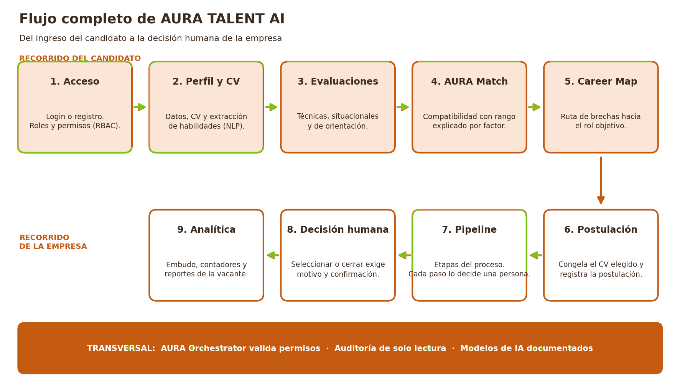
Figura 1.1 — Flujo completo de AURA TALENT AI

Etapa | Módulo | Para qué sirve | Quién lo usa
1 | Acceso (login y registro) | Identifica a la persona y aplica roles y permisos (RBAC). | Todos
2 | Perfil, CV y portafolio | Reúne datos profesionales y extrae habilidades del CV con procesamiento de lenguaje natural. | Candidato
3 | Evaluaciones | Mide competencias con pruebas técnicas, situacionales y de orientación (estas últimas con consentimiento). | Candidato y empresa
4 | AURA Match | Estima la compatibilidad con cada vacante como un rango y explica los factores. | Candidato y empresa
5 | Career Map | Muestra la distancia entre tu perfil y un rol objetivo y propone la ruta de brechas. | Candidato
6 | Postulación | Congela el CV elegido y registra la postulación con su historial. | Candidato
7 | Pipeline | Organiza las postulaciones por etapa. Cada movimiento queda en el historial. | Reclutador
8 | Decisión humana | Seleccionar o cerrar una postulación exige motivo y confirmación. | Reclutador
9 | Analítica y reportes | Muestra el embudo de selección, contadores y reportes por vacante. | Empresa y administrador
Tabla 1.1 — Flujo completo del sistema y función de cada módulo. Columnas: Etapa, Módulo, Para qué sirve, Quién lo usa.

2. Identidad visual y el AURA CORE
La plataforma utiliza una paleta cuidadosamente limitada para transmitir una sensación tecnológica, elegante y premium. Reconocer estos colores ayuda a interpretar rápidamente lo que AURA está comunicando en cada momento (figura 2.1).
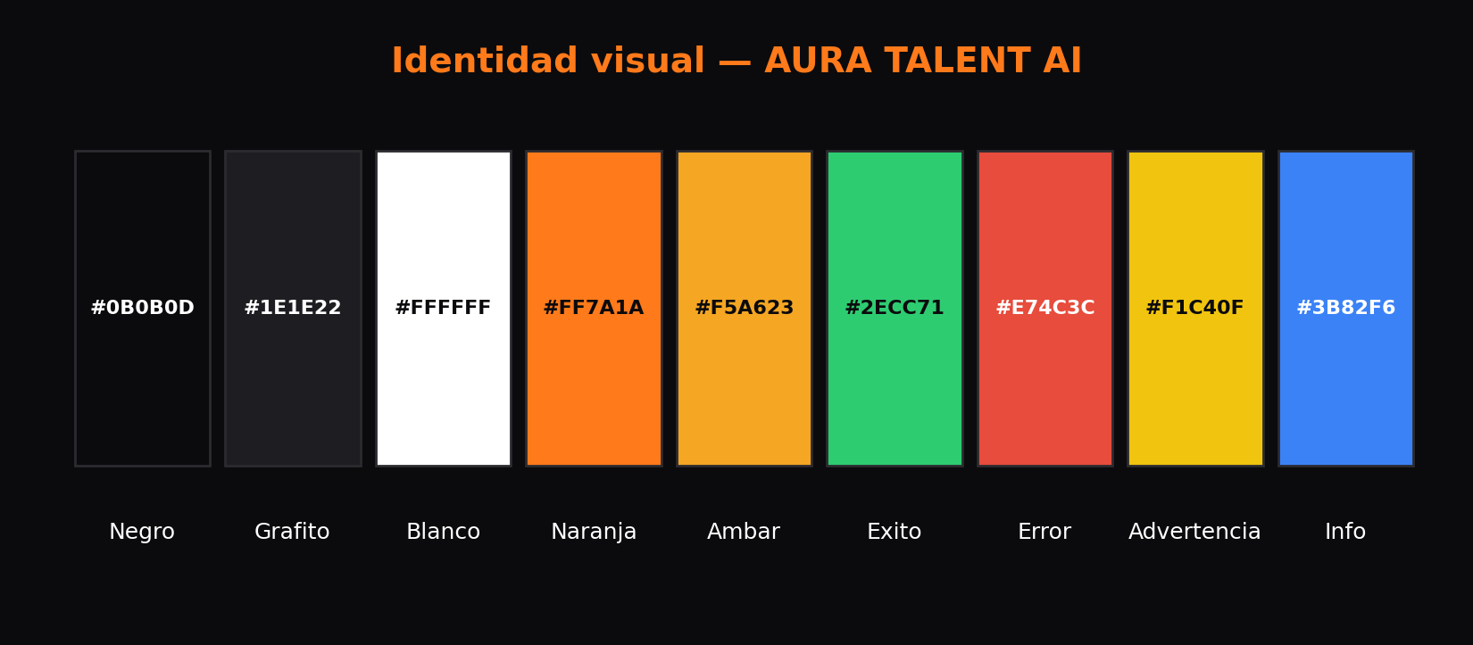
Figura 2.1 — Paleta oficial de color de AURA TALENT AI
Color | Uso dentro de la plataforma
Negro / Grafito | Fondos principales, estructura, paneles.
Blanco | Texto principal y elementos de contraste.
Naranja / Ámbar | Identidad de AURA CORE, acentos, botones principales.
Verde (éxito) | Confirmaciones, procesos completados correctamente.
Rojo (error) | Errores, alertas críticas.
Amarillo/Ámbar (advertencia) | Precauciones, datos que requieren revisión.
Azul (información técnica) | Datos técnicos específicos, uso puntual.
Tabla 2.1 — Identidad visual y el AURA CORE. Columnas: Color, Uso dentro de la plataforma.

2.1 El AURA CORE
AURA CORE es una esfera 3D luminosa, con partículas, halos y anillos orbitales, que representa visualmente el estado del asistente en todo momento. Reacciona al audio, a los gestos y al estado de la conversación (figura 2.2).

Figura 2.2 — AURA CORE

2.2 Estados visuales de AURA
Cada estado tiene una apariencia distinta para que el usuario sepa, de un vistazo, qué está haciendo AURA: (figura 2.3)
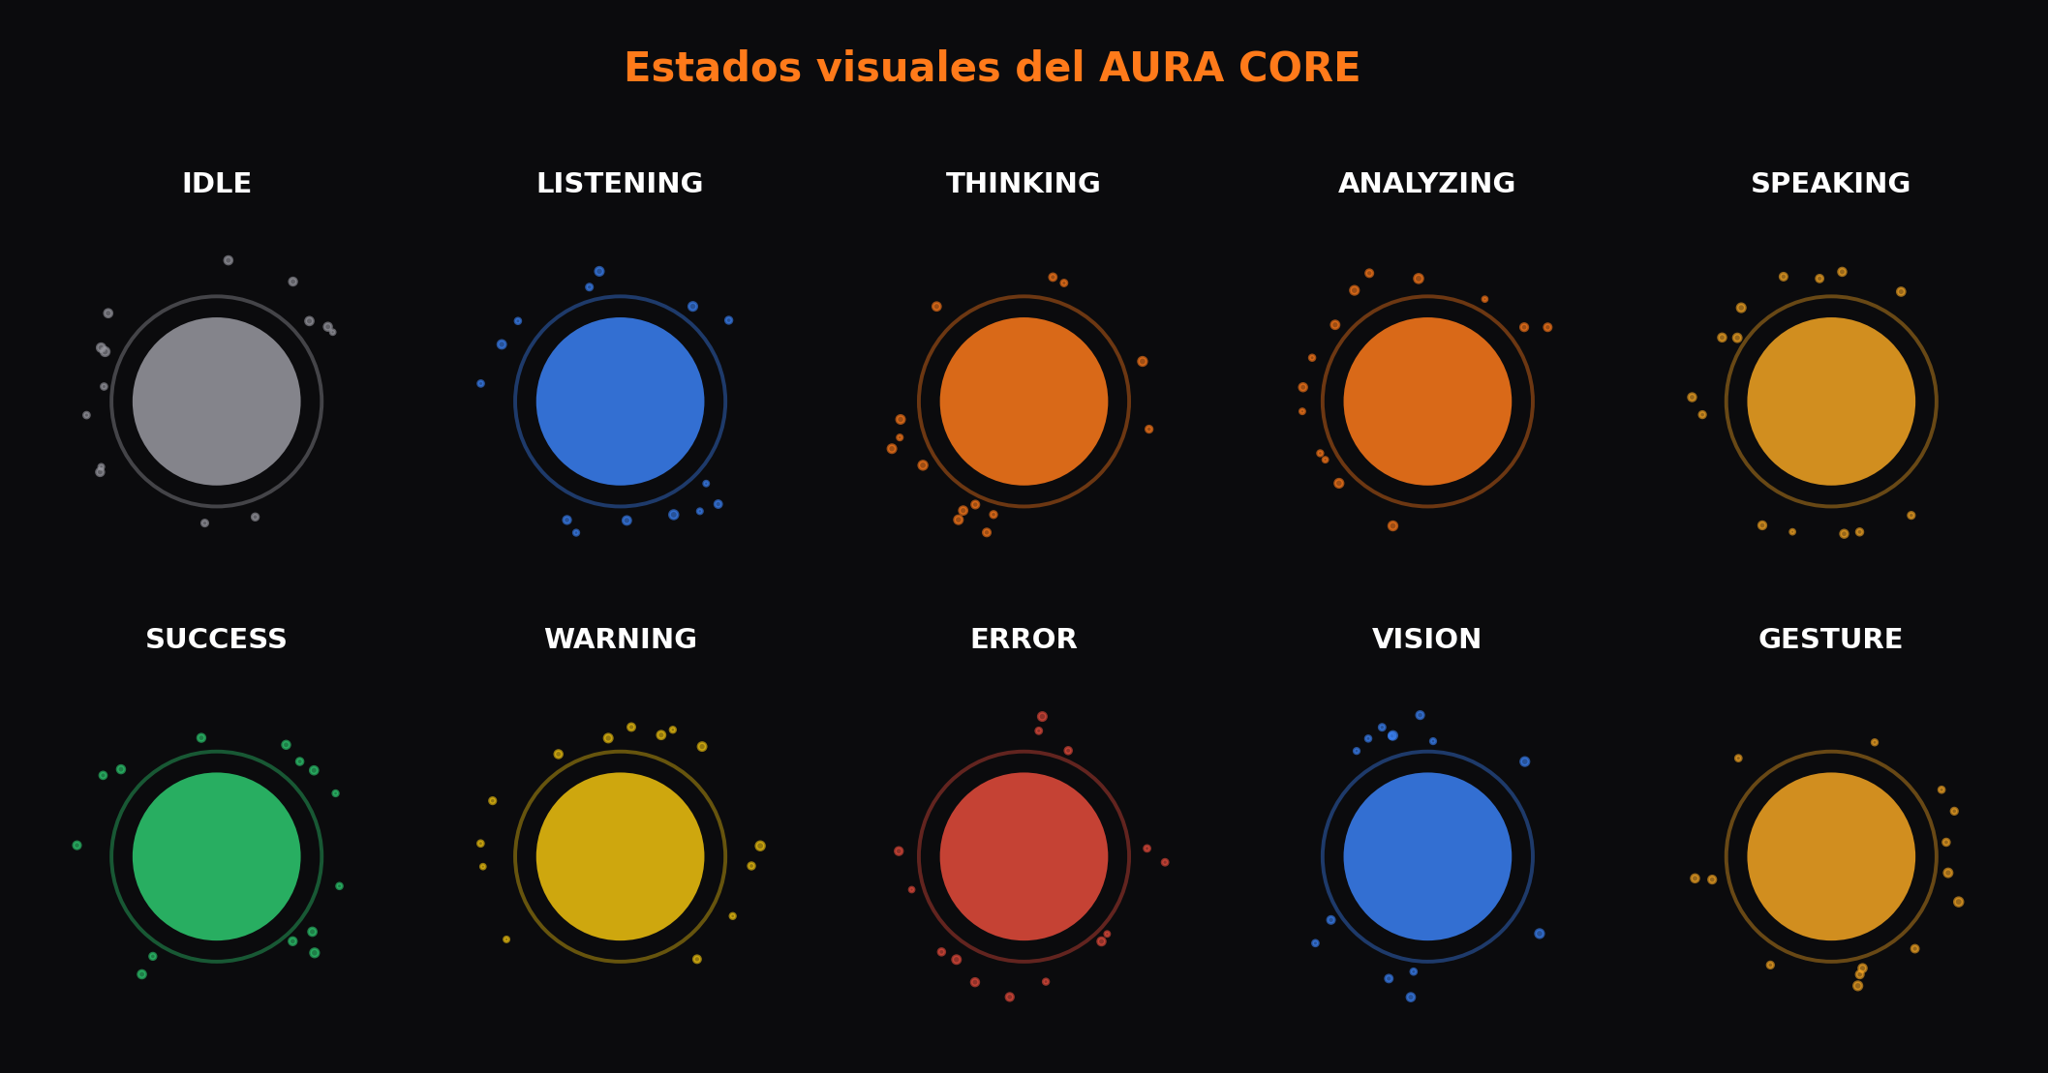
Figura 2.3 — Estados visuales del AURA CORE
Estado | Qué significa
IDLE | AURA está en reposo, con movimiento suave y baja actividad.
LISTENING | AURA está escuchando un comando de voz.
THINKING | AURA está procesando una solicitud.
ANALYZING | AURA está analizando un documento, perfil o vacante.
SPEAKING | AURA está respondiendo por voz.
SUCCESS | Una acción se completó correctamente.
WARNING | Existe algo que el usuario debe revisar.
ERROR | Ocurrió un error que debe corregirse.
VISION | El módulo de visión por computadora está activo.
GESTURE | AURA detecta movimientos de manos.
Tabla 2.2 — Estados visuales de AURA. Columnas: Estado, Qué significa.

3. Primeros pasos

3.1 Crear una cuenta e iniciar sesión
- Ingresar a la plataforma desde el navegador.
- Seleccionar "Crear cuenta" e indicar si se ingresa como Candidato o como Empresa/Reclutador.
- Completar correo electrónico y contraseña, y confirmar el registro.
- Iniciar sesión con las credenciales creadas.
Roles disponibles
La plataforma reconoce cuatro roles: Candidato, Reclutador, Administrador de empresa y Administrador del sistema. Cada rol ve únicamente los módulos y datos que le corresponden.

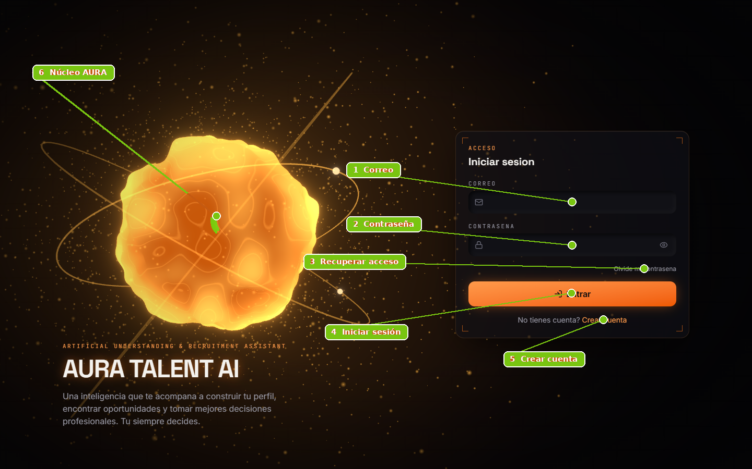
Figura 3.1 — Pantalla de inicio de sesión

Elementos de la pantalla: (tabla 3.1)
1 | Campo Correo: tu dirección registrada. Es tu identificador único y no puede repetirse entre cuentas.
2 | Campo Contraseña: la clave que definiste al registrarte. El ícono del ojo permite revisarla antes de entrar.
3 | Olvidé mi contraseña: envía un enlace de recuperación al correo registrado.
4 | Botón Entrar: inicia sesión. Tras cinco intentos fallidos la cuenta se bloquea durante 15 minutos.
5 | Crear cuenta: abre el registro, donde eliges Busco trabajo (candidato) o Contrato talento (empresa).
6 | Panel izquierdo: presentación del núcleo AURA, el asistente que te acompaña. No contrata ni decide por ti.
Tabla 3.1 — Crear una cuenta e iniciar sesión.

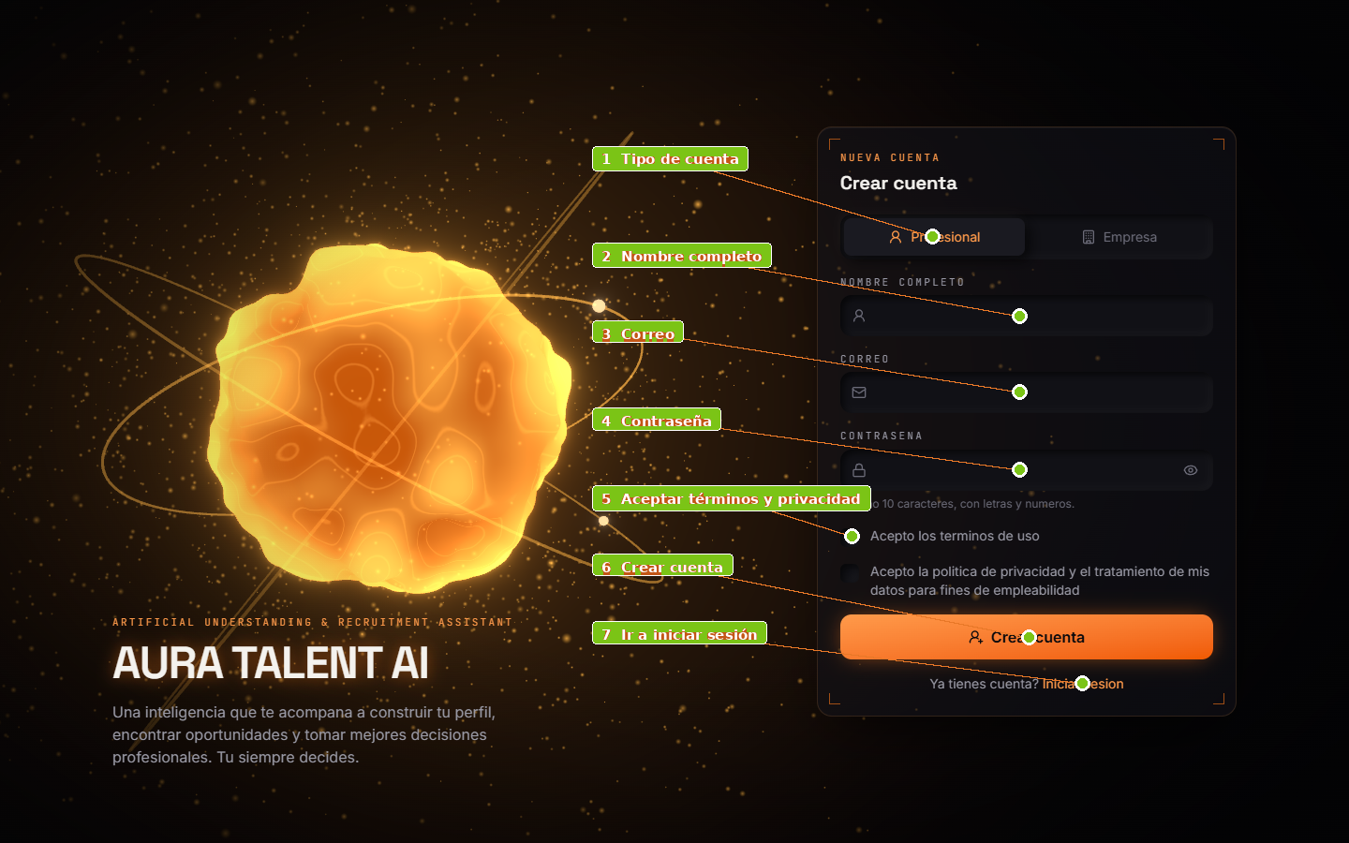
Figura 3.2 — Pantalla de registro

Elementos de la pantalla: (tabla 3.2)
1 | Pestañas Profesional / Empresa: definen el tipo de cuenta. Profesional corresponde a Busco trabajo (candidato) y Empresa a Contrato talento. Define qué módulos verás.
2 | Datos de acceso: correo y contraseña con los que entrarás en adelante.
3 | Términos y privacidad: es obligatorio aceptarlos para completar el registro.
Tabla 3.2 — Crear una cuenta e iniciar sesión.

3.2 Recuperar contraseña
Desde la pantalla de acceso, seleccionar "¿Olvidaste tu contraseña?", indicar el correo registrado y seguir las instrucciones enviadas para restablecerla.

3.3 La secuencia de activación de AURA
Al ingresar por primera vez en cada sesión, la plataforma muestra una breve secuencia de activación que presenta a AURA y confirma que sus módulos están listos:
Esta secuencia es intencionalmente breve para no interrumpir la experiencia del usuario (figura 3.3).
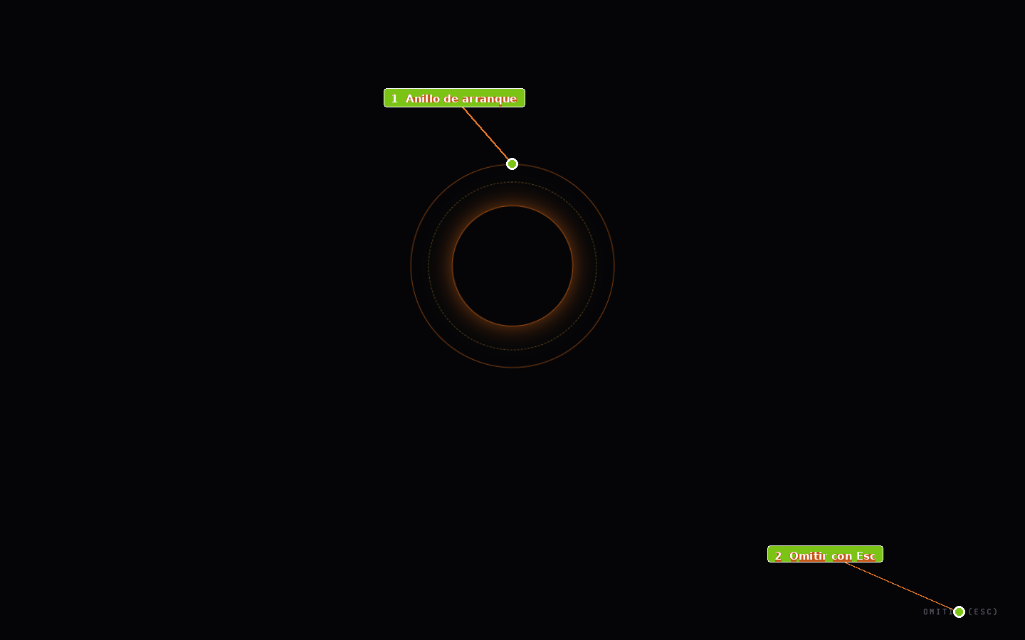
Figura 3.3 — Secuencia de arranque de AURA
Elementos de la pantalla: (tabla 3.3)
1 | Núcleo AURA: esfera 3D que se enciende mientras se inicializa el núcleo. Es la presentación del asistente.
2 | Frecuencia: la secuencia aparece una sola vez por sesión.
Tabla 3.3 — La secuencia de activación de AURA.

4. Navegación general de la plataforma
A diferencia de un panel administrativo tradicional, AURA TALENT AI organiza sus módulos alrededor del AURA CORE. Los módulos aparecen según el contexto: no es necesario ver todo el tiempo todas las opciones.

4.1 La barra de comandos "Ask AURA"
En la parte superior de la pantalla se encuentra la barra de comandos, donde el usuario puede escribir (o dictar por voz) instrucciones directas para AURA. Ejemplos de comandos para candidatos:
- "AURA, analiza mi perfil."
- "AURA, crea mi CV."
- "AURA, busca vacantes de frontend."
- "AURA, analiza esta vacante."
- "AURA, compara mi perfil con esta vacante."
- "AURA, ¿qué habilidades necesito mejorar?"
- "AURA, genera una ruta profesional."
- "AURA, genera un reporte de mi perfil."
Ejemplos de comandos para reclutadores:
- "AURA, crea una vacante."
- "AURA, analiza los candidatos."
- "AURA, muestra los candidatos que cumplen los requisitos mínimos."
- "AURA, genera un reporte de esta vacante."
- "AURA, identifica las principales brechas de habilidades."

4.2 Navegación espacial y contextual
En pantallas grandes (computadoras de escritorio o laptop), los módulos orbitan alrededor del AURA CORE y se muestran u ocultan según el contexto de trabajo. En dispositivos móviles, la misma información se presenta de forma simplificada, como una navegación contextual en dos dimensiones, sin perder la identidad visual de la marca.

4.3 Uso de voz y gestos como formas alternativas de navegación
Todas las funciones importantes de la plataforma pueden usarse sin cámara ni micrófono. La voz y los gestos son formas adicionales y opcionales de interacción, nunca la única vía para completar una tarea.

5. Módulo Candidato
Este módulo agrupa todas las herramientas orientadas a la persona que busca empleo, desarrollo profesional u orientación de carrera.

5.1 Dashboard del candidato
Al ingresar, el candidato ve el AURA CORE en el centro, rodeado de accesos a: estado del perfil, CV, habilidades, evaluaciones, aplicaciones, compatibilidad (match), recomendaciones y mapa de carrera (figura 5.1).
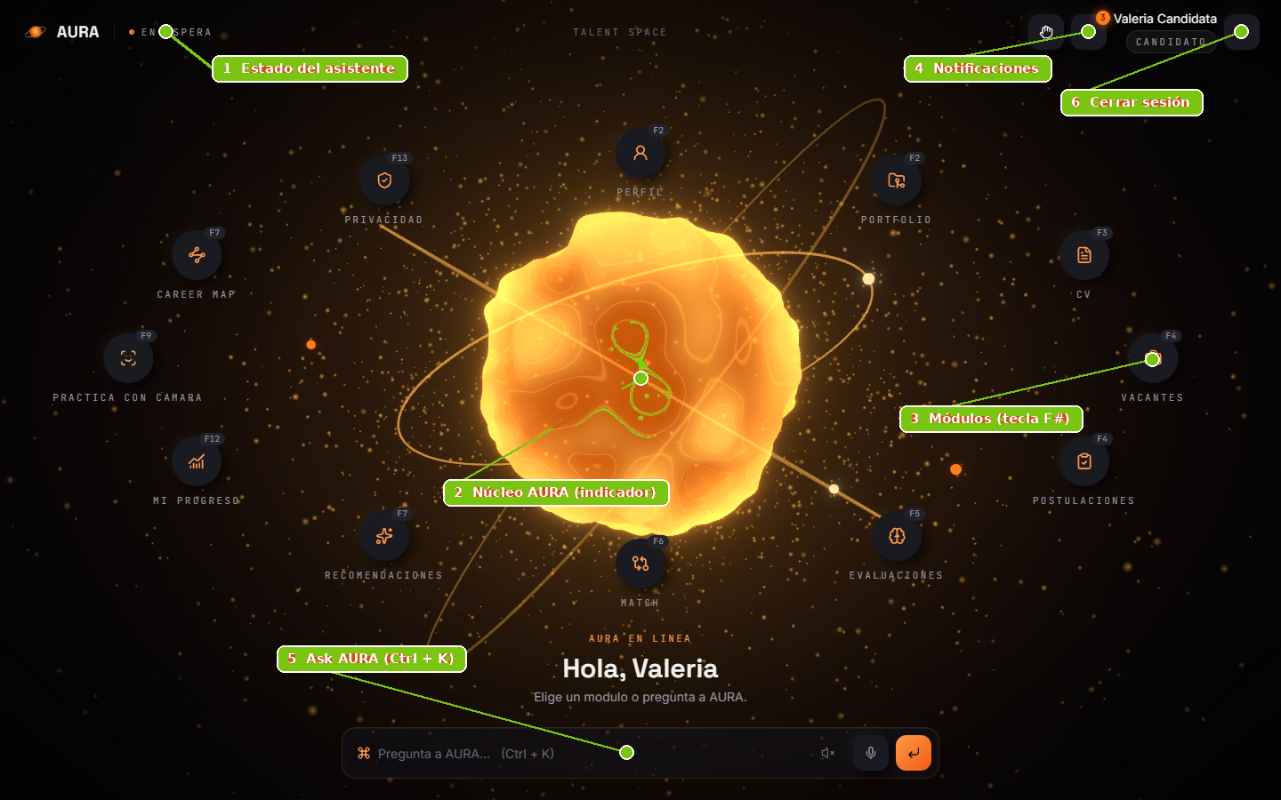
Figura 5.1 — Panel principal del candidato

Elementos de la pantalla: (tabla 5.1)
1 | Estado de AURA (arriba a la izquierda): indica si el asistente está en espera o activo.
2 | Núcleo AURA (centro): es un indicador de estado. Su color, energía y forma cambian según lo que AURA esté haciendo.
3 | Módulos (alrededor del núcleo): cada ícono abre un módulo. La etiqueta F seguida de un número es el atajo de teclado.
4 | Campana de notificaciones: muestra el contador de avisos pendientes.
5 | Barra de comandos (abajo): escribe o habla con AURA. El atajo es Ctrl + K.
6 | Ícono de mano y salida (arriba a la derecha): activan el control por gestos y cierran la sesión.
Tabla 5.1 — Dashboard del candidato.

5.2 Talent Profile (perfil de talento)
Aquí se registra la información profesional del candidato:
- Datos de contacto y ubicación general.
- Educación, experiencia y certificaciones.
- Habilidades, tecnologías e idiomas.
- Proyectos, intereses y objetivos profesionales.
- Preferencias de disponibilidad y modalidad laboral.
- Portafolio y enlaces externos.
AURA puede mostrar indicadores automáticos como "Frontend: 92%" o "Comunicación: 81%". Estos valores siempre se presentan etiquetados como indicadores generados por el sistema, y nunca deben interpretarse como una verdad absoluta sobre la persona.

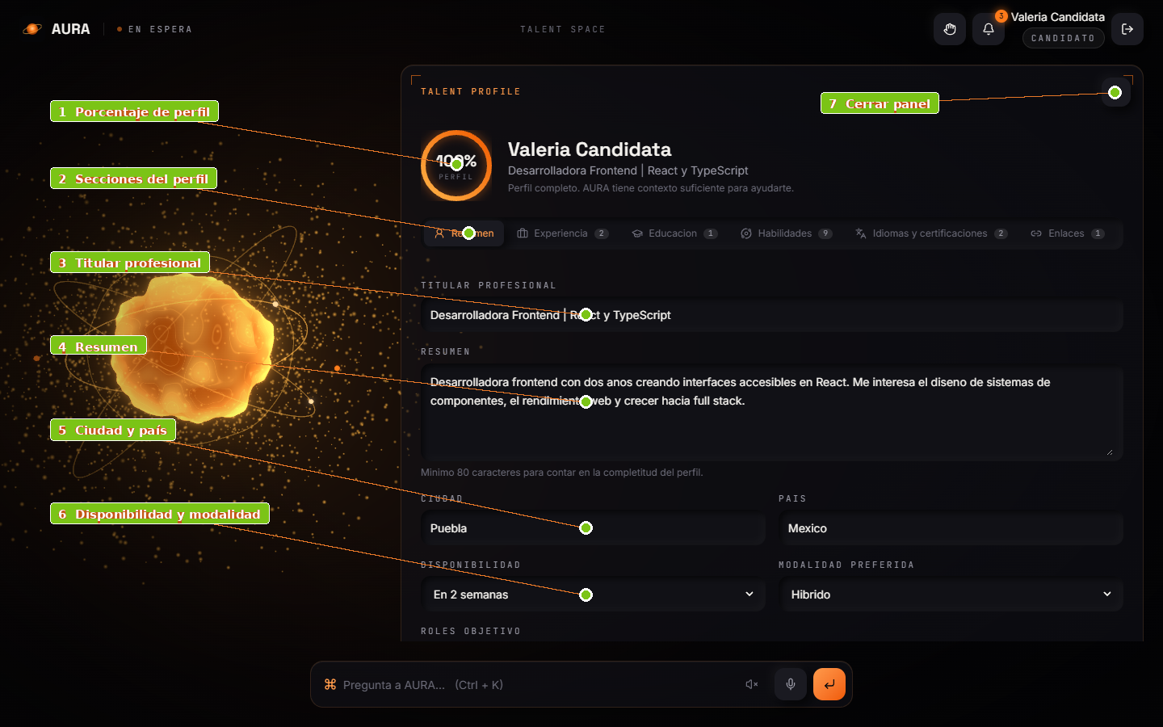
Figura 5.2 — Perfil profesional
Elementos de la pantalla: (tabla 5.2)
1 | Completitud: porcentaje que se recalcula con cada cambio y te indica qué secciones faltan.
2 | Datos generales: titular, resumen, ubicación, disponibilidad, modalidad de trabajo preferida y roles deseados.
3 | Secciones inferiores: experiencia, educación, idiomas, certificaciones y enlaces.
4 | Análisis de AURA: fortalezas, aspectos por mejorar y sugerencias concretas para tu perfil.
Tabla 5.2 — Talent Profile (perfil de talento).

5.3 CV Builder / CV Workspace
El generador de CV permite crear, editar, ordenar, ocultar, duplicar y exportar en PDF cada sección del currículo: encabezado, resumen profesional, educación, experiencia, proyectos, habilidades, certificaciones, idiomas, portafolio y enlaces.

5.3.1 Múltiples versiones de CV
Un mismo candidato puede mantener varias versiones de su CV de forma independiente: general, frontend, backend, datos, prácticas profesionales, desarrollador de software, o una versión totalmente personalizada para una vacante específica.

5.3.2 CV Analyzer
Es posible subir un CV existente en PDF o DOCX para que AURA extraiga automáticamente nombre, educación, experiencia, habilidades, tecnologías, idiomas, certificaciones, proyectos y enlaces. El flujo siempre exige revisión humana antes de guardar:
- AURA detecta los datos del documento.
- El sistema muestra los datos detectados al usuario.
- El usuario confirma o corrige la información.
- Los datos confirmados se guardan en el perfil.
Límite importante
AURA nunca inventa experiencia, habilidades, certificaciones o educación que no estén presentes en el documento analizado.

5.4 Portafolio
Permite gestionar proyectos personales o profesionales, con su descripción, tecnologías utilizadas, imágenes, enlaces a repositorios (por ejemplo, GitHub), demostraciones en vivo, documentación y certificaciones relacionadas.

5.5 Assessment Center (centro de evaluaciones)
El candidato puede realizar distintos tipos de evaluación:
- Evaluación cognitiva, de razonamiento lógico, verbal y numérico.
- Evaluaciones técnicas (HTML, CSS, JavaScript, React, Python, FastAPI, SQL, entre otras).
- Evaluaciones situacionales, basadas en escenarios laborales.
- Evaluaciones de idioma.
- Orientación profesional.
- Evaluación psicométrica experimental (figura 5.3).
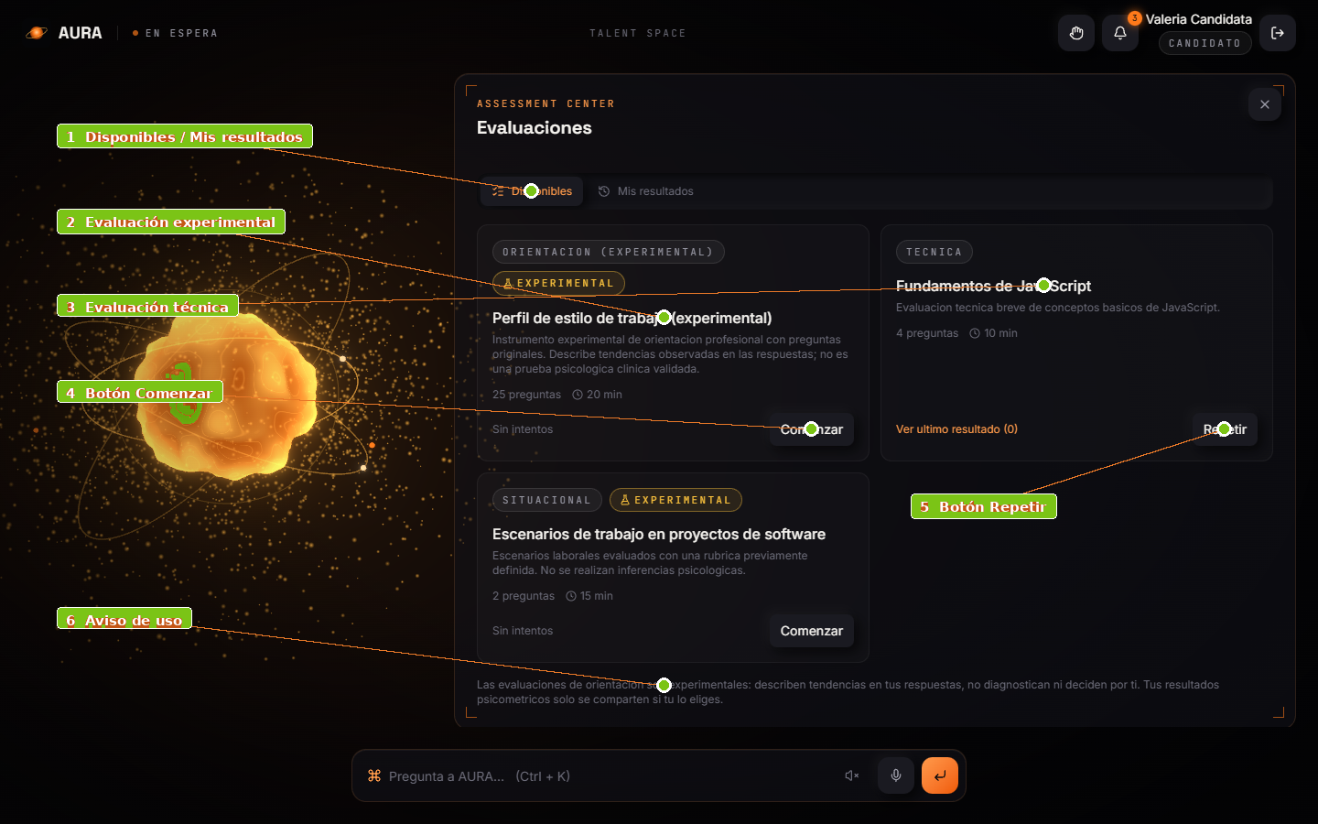
Figura 5.3 — Catálogo de evaluaciones

Elementos de la pantalla: (tabla 5.3)
1 | Evaluaciones asignadas: aparecen primero, con su fecha límite.
2 | Tipo de evaluación: técnica (opción múltiple), situacional (escenarios evaluados con rúbrica) o de orientación.
3 | Consentimiento: las evaluaciones de orientación piden tu autorización antes de comenzar.
Tabla 5.3 — Assessment Center (centro de evaluaciones).

5.5.1 Evaluaciones psicométricas experimentales
Aviso importante sobre psicometría
Los instrumentos psicométricos de este módulo son experimentales y de orientación profesional. No sustituyen pruebas psicológicas clínicas validadas comercialmente, ni constituyen un diagnóstico psicológico. Cuando la plataforma incorpore instrumentos profesionales licenciados, estos deberán aplicarse únicamente bajo autorización y siguiendo sus reglas oficiales.
El flujo de una evaluación psicométrica sigue siempre este orden: explicación del propósito, consentimiento informado, preguntas (por ejemplo, escala Likert de 1 a 5), registro de respuestas, validación, cálculo de puntuaciones (scoring), presentación de resultados por dimensión, interpretación, limitaciones y recomendaciones.
Las dimensiones experimentales que pueden explorarse incluyen: trabajo en equipo, autonomía, organización, orientación al aprendizaje, preferencia por estructura, resolución de problemas, comunicación y adaptación a distintos escenarios laborales. Los resultados siempre se expresan como "tendencias observadas en las respuestas", nunca como diagnósticos.

5.5.2 Evaluaciones técnicas y situacionales
Las evaluaciones técnicas incluyen preguntas de opción múltiple, problemas prácticos y ejercicios de programación. Las evaluaciones situacionales presentan un escenario laboral (por ejemplo, un proyecto con fecha de entrega cercana y errores importantes) y piden al candidato elegir la acción que tomaría; estas respuestas se evalúan mediante rúbricas previamente definidas, sin inferencias psicológicas ocultas.

5.6 Career Match (compatibilidad con vacantes)
AURA compara el perfil del candidato con una vacante específica considerando habilidades, experiencia, educación, tecnologías, certificaciones, idiomas, preferencias y resultados de evaluaciones. El resultado siempre incluye:
- Un porcentaje de compatibilidad estimada.
- Las fortalezas del candidato frente a esa vacante.
- Las brechas o requisitos pendientes.
- Una explicación de por qué se llegó a ese resultado.
Uso correcto del resultado
El porcentaje de compatibilidad es una guía de orientación, nunca un criterio automático de contratación o rechazo.

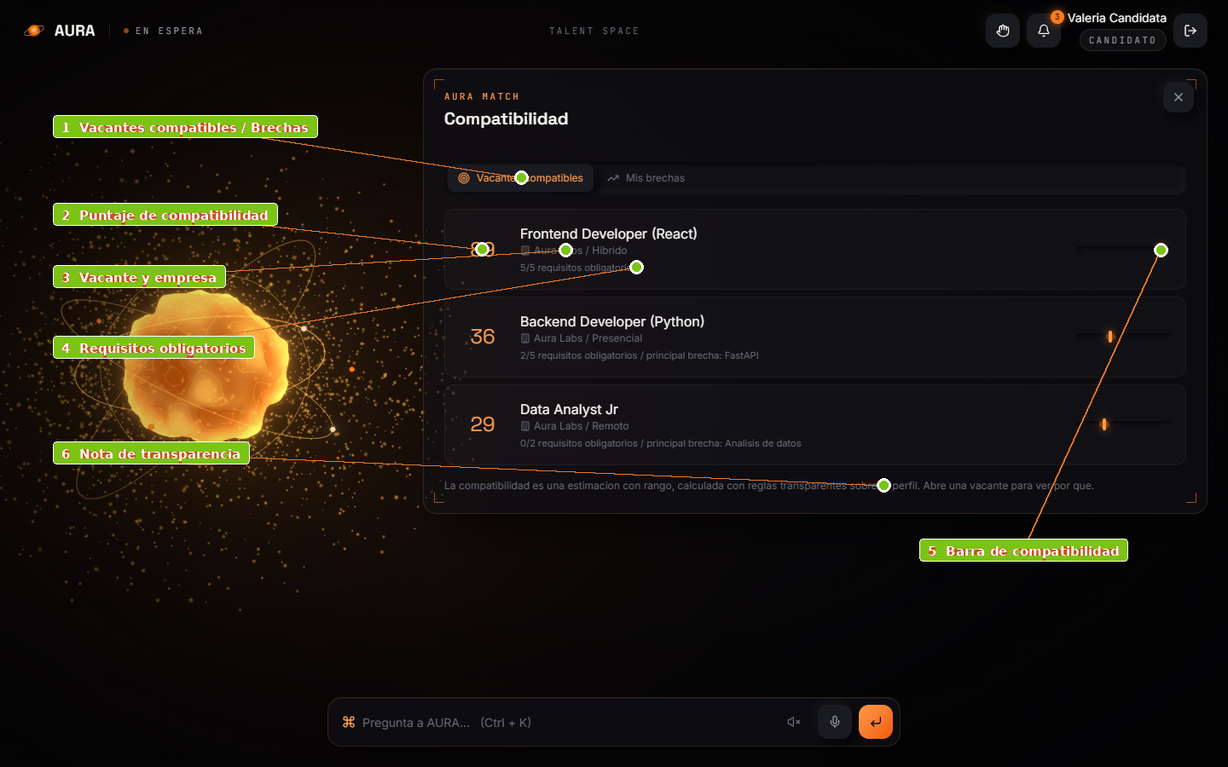
Figura 5.4 — Vacantes compatibles con AURA Match

Elementos de la pantalla: (tabla 5.4)
1 | Orden por compatibilidad: las vacantes publicadas se ordenan según tu compatibilidad estimada.
2 | Rango, no un número exacto: por ejemplo “89%, entre 84 y 94”.
3 | Ancho del rango: si a tu perfil le faltan datos, el rango se amplía. Completar tu perfil lo reduce.
Tabla 5.4 — Career Match (compatibilidad con vacantes).

5.7 Recomendaciones
AURA recomienda vacantes, habilidades a desarrollar, cursos, proyectos y rutas profesionales. Estas recomendaciones evolucionan desde reglas simples hasta modelos híbridos basados en similitud de contenido y embeddings, pero siempre se presentan con su justificación.

5.8 Career Map (mapa de carrera)
Es un mapa profesional interactivo donde el candidato puede visualizar rutas posibles (por ejemplo: Perfil → Frontend → React → TypeScript → Frontend Developer → Senior Frontend Developer), agregar o eliminar nodos, conectar etapas y ver qué habilidades le faltan para avanzar (figura 5.5).
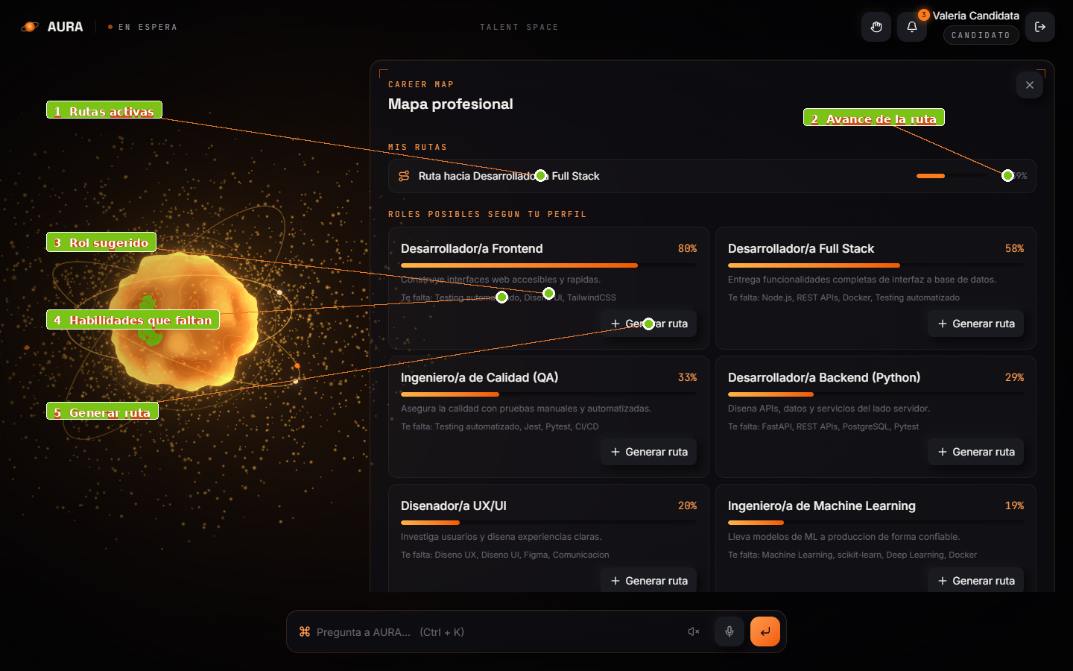
Figura 5.5 — Roles objetivo

Elementos de la pantalla: (tabla 5.5)
1 | Roles objetivo: AURA compara tu perfil con nueve roles, desde Frontend hasta UX/UI.
2 | Porcentaje por rol: indica qué parte de cada rol ya cubres.
Tabla 5.5 — Career Map (mapa de carrera).

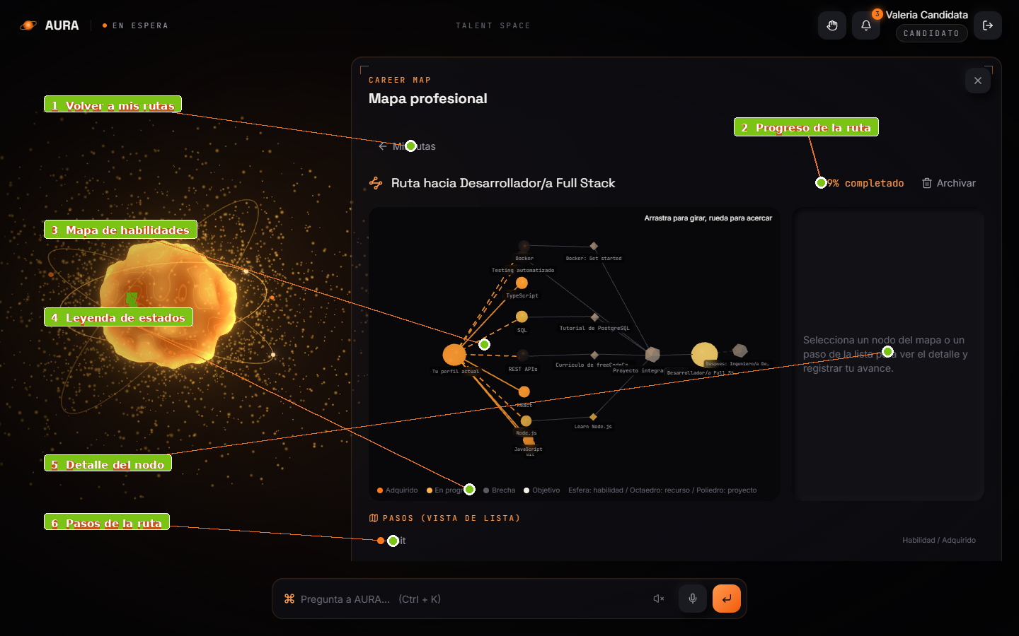
Figura 5.6 — Mapa 3D de la ruta de carrera

Elementos de la pantalla: (tabla 5.6)
1 | Mapa 3D de la ruta: muestra tu perfil actual, las habilidades que faltan, los recursos gratuitos, el proyecto final y el rol objetivo.
2 | Colores de los nodos: naranja = adquirido, ámbar = en progreso, gris = brecha.
3 | Controles: arrastra para girar, usa la rueda para acercar y haz clic en un nodo para registrar tu avance.
Tabla 5.6 — Career Map (mapa de carrera).

5.9 Job Search y Applications
El candidato puede buscar vacantes, aplicar, cancelar una aplicación, consultar el estado de cada proceso, ver su historial completo y recibir notificaciones sobre cambios de etapa (figura 5.7).
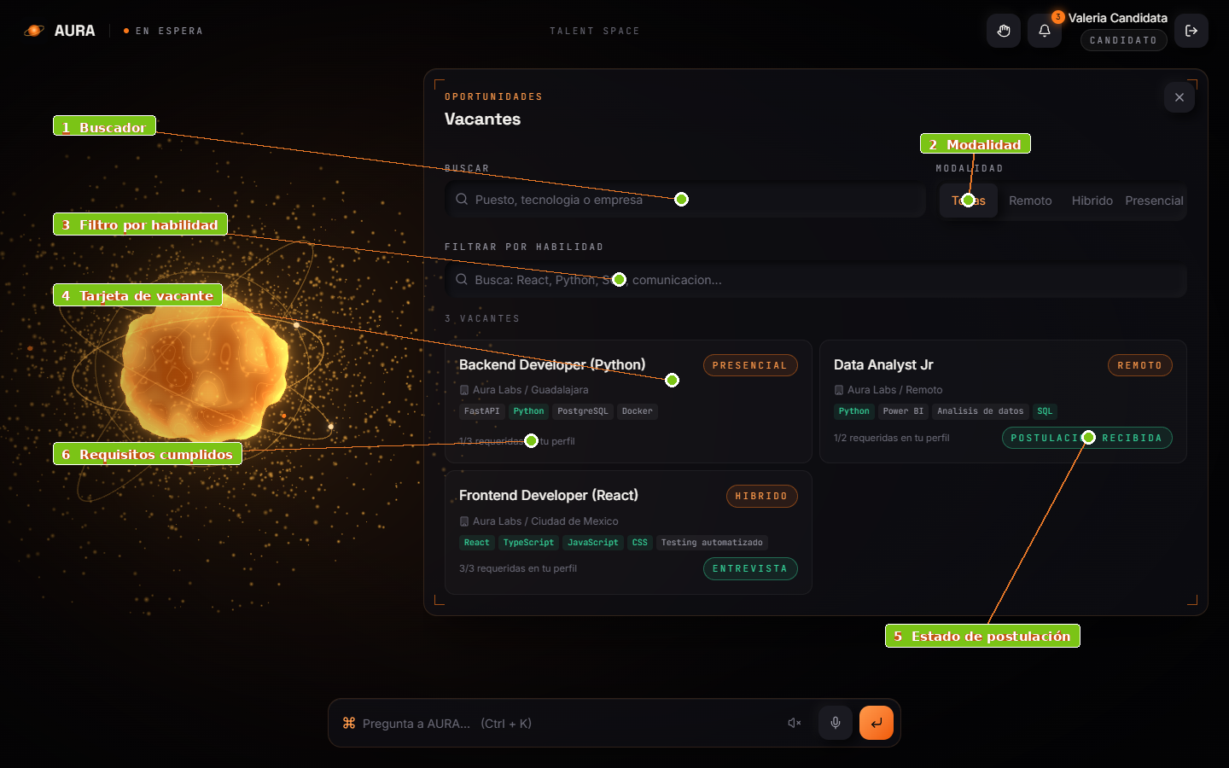
Figura 5.7 — Búsqueda de vacantes

Elementos de la pantalla: (tabla 5.7)
1 | Filtros de búsqueda: texto, modalidad, ubicación y habilidades requeridas.
2 | Tarjeta de vacante: empresa, puesto y requisitos clave.
3 | Postularme: congela una copia del CV que elijas para esa vacante.
4 | Compatibilidad: explica por qué tu perfil encaja o no con la vacante.
Tabla 5.7 — Job Search y Applications.

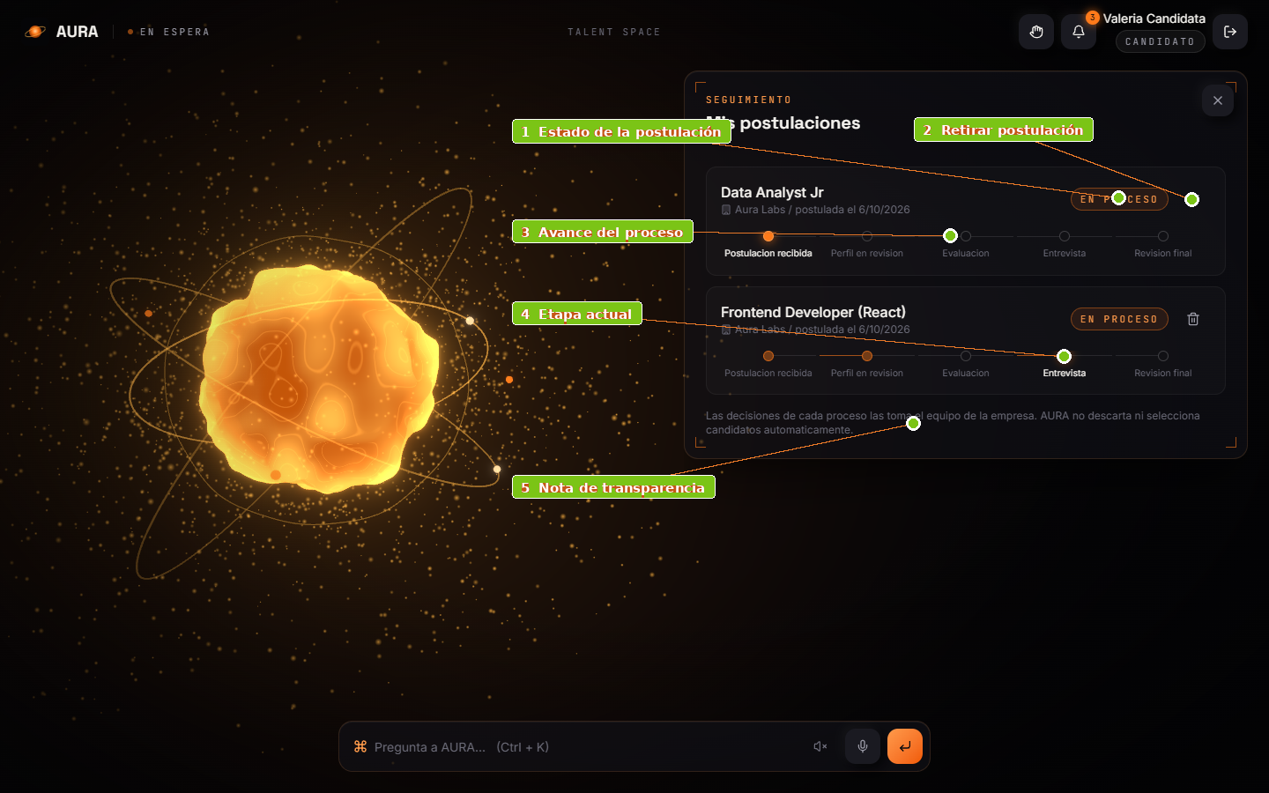
Figura 5.8 — Mis postulaciones

Elementos de la pantalla: (tabla 5.8)
1 | Línea de progreso: postulación recibida, perfil en revisión, evaluación, entrevista y revisión final.
2 | Aviso inferior: recuerda que las decisiones finales las toma el equipo de la empresa.
Tabla 5.8 — Job Search y Applications.

6. Módulo Empresa / Reclutador
Este módulo agrupa las herramientas para publicar vacantes, revisar candidatos y organizar procesos de selección.

6.1 Gestión de vacantes (Jobs)
Permite crear, editar, publicar, pausar y cerrar vacantes, indicando título, descripción, ubicación, modalidad, salario (cuando aplique), experiencia y educación requerida, habilidades, tecnologías, idiomas, requisitos y responsabilidades (tabla 6.1).
Estado de la vacante | Significado
DRAFT | Borrador, aún no publicada.
PUBLISHED | Visible para candidatos.
PAUSED | Temporalmente detenida.
CLOSED | Cerrada, ya no recibe aplicaciones.
Tabla 6.1 — Gestión de vacantes (Jobs). Columnas: Estado de la vacante, Significado.

6.2 Pipeline de reclutamiento
Cada aplicación avanza por etapas registradas y auditables: postulado, screening (revisión inicial), assessment (evaluación), interview (entrevista), revisión final y, finalmente, contratado o cerrado. Cada cambio de etapa queda registrado con fecha, usuario responsable y comentarios (figura 6.1).
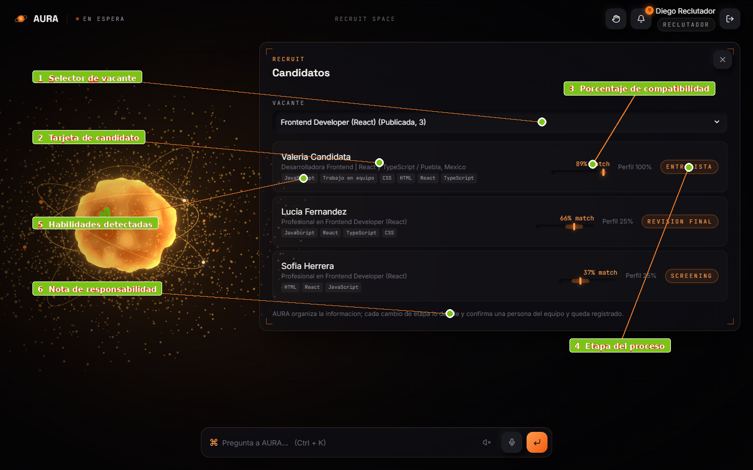
Figura 6.1 — Lista de candidatos
Elementos de la pantalla: (tabla 6.2)
1 | Etapa actual: en qué fase del proceso está cada candidato.
2 | Compatibilidad con rango: informa, pero no ordena ni filtra la lista.
Tabla 6.2 — Pipeline de reclutamiento.

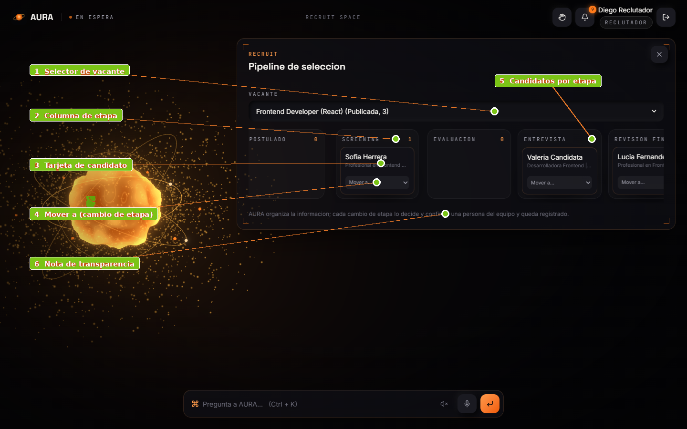
Figura 6.2 — Pipeline de reclutamiento

Elementos de la pantalla: (tabla 6.3)
1 | Etapas del pipeline: organizan las postulaciones por fase.
2 | Mover candidato: cada movimiento lo realiza una persona del equipo y queda registrado en el historial.
3 | Seleccionar o cerrar: exigen motivo y confirmación.
Tabla 6.3 — Pipeline de reclutamiento.

6.3 AURA Recruit
Herramientas de apoyo para el reclutador:
- Resumir vacantes y analizar sus requisitos.
- Organizar y comparar candidatos entre sí.
- Resumir resultados de evaluaciones.
- Generar reportes de vacante y de reclutamiento.
- Identificar las principales brechas de habilidades del grupo de candidatos.
Rol de AURA en el reclutamiento
AURA actúa como asistente del reclutador: organiza, resume y explica información. La decisión final de avanzar, rechazar o contratar a un candidato siempre corresponde al reclutador o al administrador de empresa autorizado.
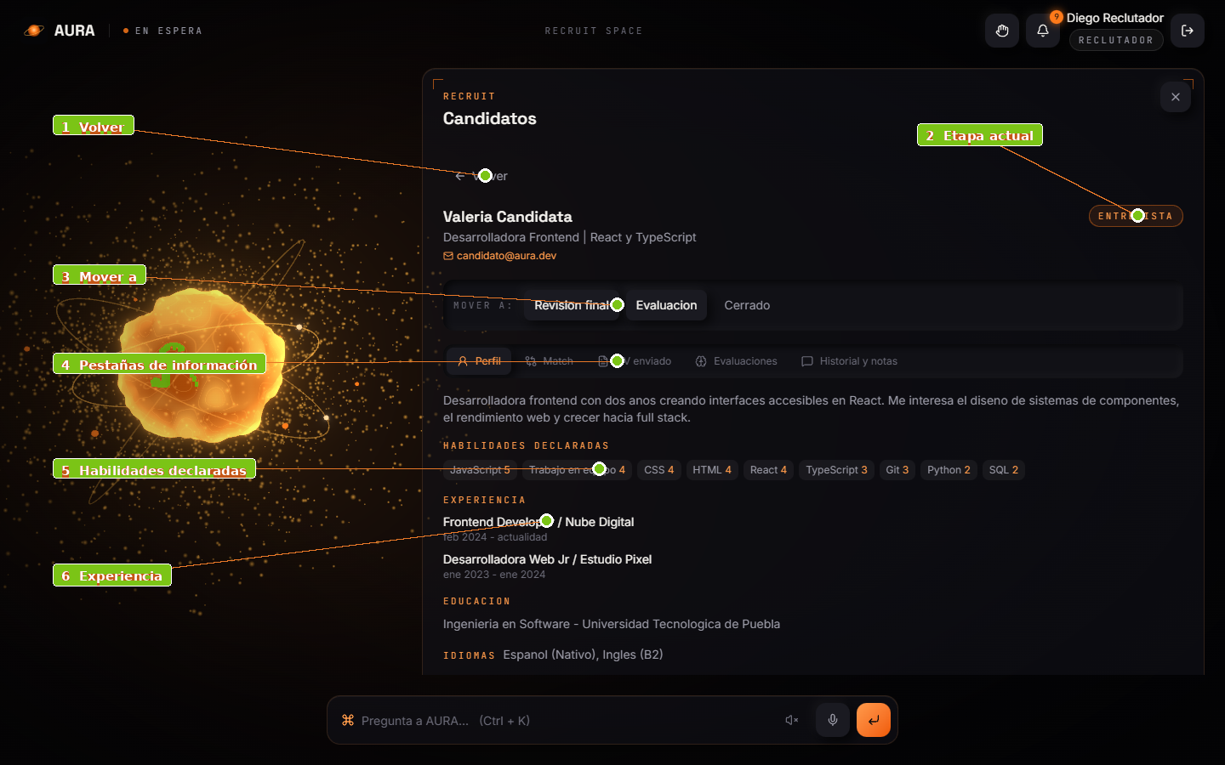
Figura 6.3 — Ficha de postulación

Elementos de la pantalla: (tabla 6.4)
1 | Perfil: resumen, habilidades con nivel, experiencia, educación e idiomas.
2 | Match: compatibilidad explicada factor por factor.
3 | CV enviado: el CV congelado en el momento de postularse.
4 | Evaluaciones: asignar pruebas con fecha límite y ver resultados.
5 | Historial y notas: movimientos de etapa y notas internas. El candidato nunca ve estas notas.
Tabla 6.4 — AURA Recruit.

6.4 Analytics y reportes de empresa
El panel de analítica muestra vacantes activas, candidatos, procesos en curso, etapas del pipeline, resultados de evaluaciones y métricas generales. Los reportes disponibles incluyen Vacancy Report y Recruitment Report, exportables en PDF o Excel (figura 6.4).
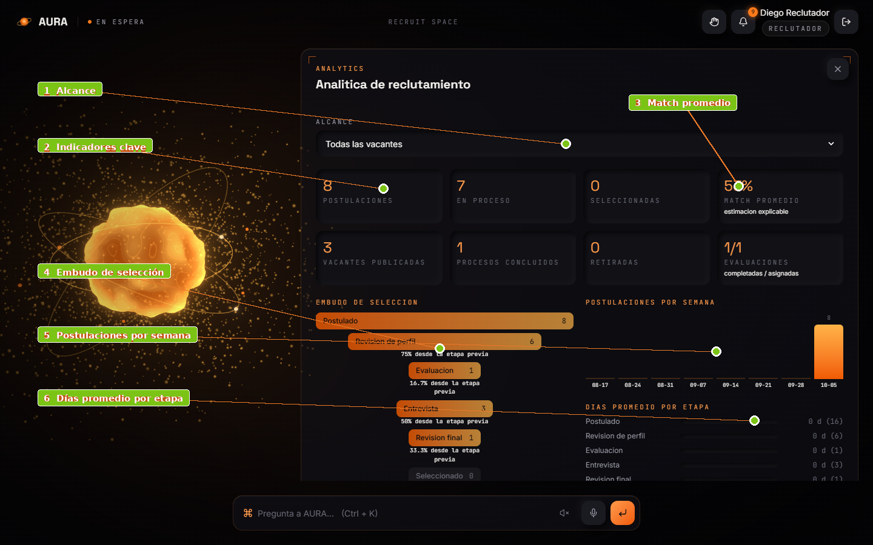
Figura 6.4 — Analítica de reclutamiento

Elementos de la pantalla: (tabla 6.5)
1 | Contadores: postulaciones, en proceso, seleccionadas, match promedio, vacantes publicadas y evaluaciones.
2 | Embudo de selección: cuántas postulaciones llegaron a cada etapa y qué porcentaje avanzó.
Tabla 6.5 — Analytics y reportes de empresa.

6.5 Aislamiento entre empresas
Cada empresa opera de forma aislada dentro de la plataforma: el personal de una empresa nunca puede ver información privada de otra empresa, gracias a la separación de datos y a los controles de permisos configurados en el sistema.

7. Uso de voz y gestos

7.1 Comandos de voz
Para activar el reconocimiento de voz, el usuario debe presionar el ícono de micrófono en la barra de comandos y otorgar permiso al navegador. Al hablar, el AURA CORE pasa por los estados LISTENING → THINKING → ANALYZING → SPEAKING mientras procesa la solicitud y responde.
Ejemplo de interacción:
Usuario: "AURA, analiza mi perfil."
AURA: "Analizando tu perfil profesional."

7.2 Gestos con la cámara
Cuando el módulo de gestos está activo, la plataforma reconoce los siguientes movimientos de mano: (tabla 7.1)
Gesto | Acción asociada
Pellizco (pinch) | Tomar un elemento (grab)
Soltar | Colocar un elemento (drop)
Señalar (point) | Seleccionar
Mano abierta | Navegar
Dos manos separándose | Acercar (zoom in)
Dos manos juntándose | Alejar (zoom out)
Rotación de mano | Rotar el objeto
Pellizco + movimiento | Arrastrar (drag)
Tabla 7.1 — Gestos con la cámara. Columnas: Gesto, Acción asociada.
Estos gestos tienen funciones reales, por ejemplo: tomar una vacante y llevarla hacia el AURA CORE para analizarla, o tomar el perfil y una vacante y juntarlos para compararlos directamente.

7.3 Alternativas sin cámara ni micrófono
Accesibilidad garantizada
Toda función importante de la plataforma puede completarse exclusivamente con teclado y mouse/pantalla táctil, sin necesidad de cámara ni micrófono. Voz y gestos son atajos adicionales, nunca requisitos obligatorios.

8. Privacidad, consentimiento y verificación facial
AURA TALENT AI puede procesar datos personales sensibles, incluyendo información laboral, resultados de evaluaciones y, opcionalmente, datos biométricos cuando se activa la verificación facial.

8.1 Verificación facial (uso opcional y controlado)
- Se solicita siempre el consentimiento explícito del usuario antes de activar la cámara con fines de verificación.
- Existe siempre una alternativa no biométrica para completar el mismo proceso.
- Los datos biométricos se almacenan de forma segura y con control de acceso reforzado.
- El reconocimiento facial se usa únicamente para autenticación o verificación de identidad.
Límite estricto
El reconocimiento facial NUNCA se utiliza para inferir emociones, personalidad, honestidad, inteligencia, salud, estado mental, capacidad laboral, ni ningún atributo protegido.

8.2 Derechos del usuario sobre sus datos
- Consentimiento informado antes de cualquier recolección de datos sensibles.
- Minimización: solo se recolecta lo estrictamente necesario.
- Acceso, rectificación y eliminación de la información personal.
- Auditoría de accesos y cambios sobre información sensible.

9. Principios de Inteligencia Artificial responsable

9.1 Lo que AURA nunca debe hacer
- Contratar o rechazar automáticamente a un candidato.
- Discriminar o utilizar atributos protegidos en sus análisis.
- Inferir emociones, personalidad, honestidad o inteligencia a partir del rostro.
- Presentar una predicción como una verdad absoluta.
- Utilizar una evaluación psicométrica experimental como diagnóstico clínico.

9.2 Lo que AURA sí debe hacer
- Apoyar al usuario en sus decisiones, nunca sustituirlo.
- Explicar cómo llegó a un resultado.
- Mostrar evidencia y limitaciones junto con cada análisis.
- Mantener siempre la intervención humana en decisiones críticas.

9.3 Explicabilidad de los resultados
Cada vez que AURA genera una recomendación, una compatibilidad, un análisis, una predicción o una clasificación, el usuario puede consultar: el resultado, por qué se obtuvo ese resultado, qué datos se utilizaron, qué factores fueron relevantes y cuáles son las limitaciones del análisis (figura 9.1).
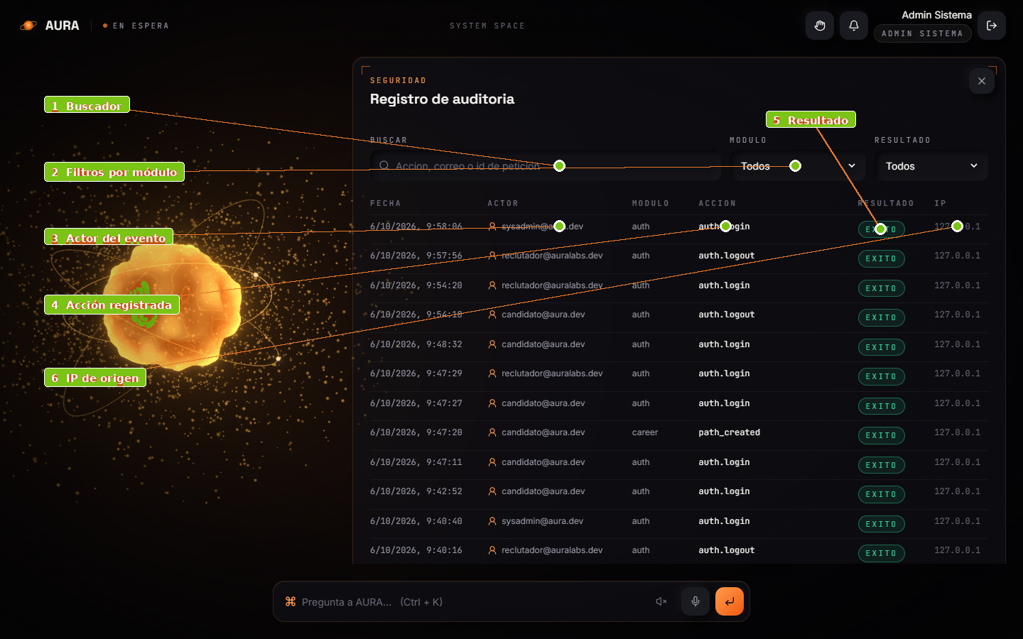
Figura 9.1 — Registro de auditoría
Elementos de la pantalla: (tabla 9.1)
1 | Filtros: por módulo, resultado o texto libre (acción, correo o identificador de petición).
2 | Registro: quién hizo qué, cuándo y con qué resultado.
3 | Solo lectura: nadie puede modificar ni borrar estos eventos desde la plataforma.
Tabla 9.1 — Explicabilidad de los resultados.

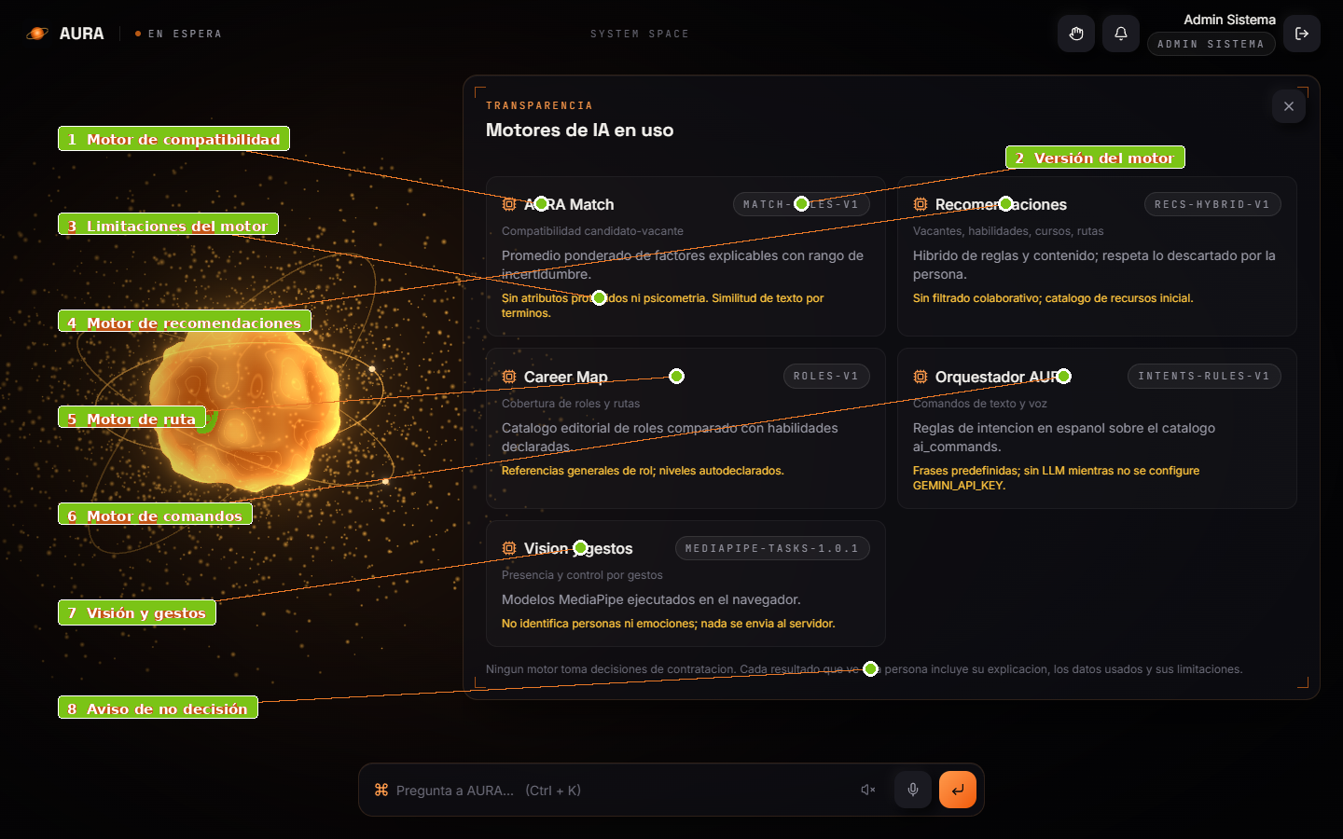
Figura 9.2 — Registro de modelos de IA

Elementos de la pantalla: (tabla 9.2)
1 | Modelos registrados: cada motor de decisión en uso, con su nombre y versión.
2 | Función y limitaciones: qué hace cada modelo, cómo funciona y qué no debe usarse para decidir.
Tabla 9.2 — Explicabilidad de los resultados.

10. Accesibilidad
- Navegación completa mediante teclado.
- Etiquetas (labels) descriptivas en todos los campos de formulario.
- Contraste de color adecuado y estados de foco visibles.
- Compatibilidad con lectores de pantalla en las funciones principales.
- Opción de reducir movimiento (reduced motion) para las animaciones del AURA CORE.
- Alternativas siempre disponibles a la voz y a los gestos.
- Mensajes de error claros y redactados en lenguaje simple.

11. Preguntas frecuentes

¿AURA puede rechazar mi aplicación automáticamente?
No. AURA únicamente organiza información y genera indicadores de apoyo. La decisión final siempre la toma una persona autorizada del lado de la empresa.

¿Qué pasa si no quiero usar la cámara o el micrófono?
Ninguna función esencial de la plataforma requiere cámara ni micrófono. Puede usarse por completo mediante texto, teclado y mouse o pantalla táctil.

¿Los resultados psicométricos son un diagnóstico psicológico?
No. Son instrumentos experimentales de orientación profesional y siempre se presentan como tendencias observadas en las respuestas, nunca como un diagnóstico clínico.

¿Puedo tener más de un CV?
Sí. Es posible mantener varias versiones de CV (por ejemplo, general, frontend, backend o personalizada para una vacante) de forma independiente.

¿Otra empresa puede ver mis datos si trabajo como reclutador?
No. La plataforma aísla la información de cada empresa; una empresa nunca puede acceder a los datos privados de otra.

12. Fundamentos de Inteligencia Artificial (anexo técnico)

12.1 Introducción al anexo
Este anexo reúne los fundamentos formales de Inteligencia Artificial que sustentan el comportamiento de AURA TALENT AI. Describe el sistema como un agente inteligente mediante el modelo PEAS, expresa sus reglas de permiso con lógica proposicional, verifica dichas reglas con tablas de verdad, define cómo se pondera la evaluación de entrevistas y documenta los algoritmos de búsqueda que emplea el Career Map. Cada concepto indica su aplicación concreta dentro de la plataforma.
AURA TALENT AI es una plataforma de talento, empleabilidad y reclutamiento asistida por Inteligencia Artificial, construida bajo una arquitectura desacoplada de frontend y backend:
- Frontend: React + Vite + TypeScript + TailwindCSS + React Three Fiber (Three.js).
- Backend: Python + FastAPI + SQLAlchemy + Pydantic.
- Base de datos: PostgreSQL.
- Módulos de Inteligencia Artificial: NLP, Machine Learning, recomendación, visión por computadora y voz.

12.1.1 A quién está dirigido este anexo
- Desarrolladores que necesitan validar la lógica de permisos y los algoritmos del sistema.
- Equipos de calidad y auditoría que verifiquen el cumplimiento de las reglas de IA responsable.
- Personas interesadas en entender cómo AURA llega a sus resultados y cómo los explica.

12.1.2 Convenciones utilizadas en este anexo
Elemento | Significado
Recuadro naranja | Nota general o recomendación de buenas prácticas.
Recuadro amarillo | Advertencia: requiere atención antes de continuar.
Recuadro rojo | Error crítico o acción irreversible.
Bloque de fondo negro | Comando de terminal o fragmento de configuración.
Tabla con encabezado naranja | Referencia de variables, parámetros o valores.
Tabla 12.1 — Convenciones utilizadas en este anexo. Columnas: Elemento, Significado.

12.2 Fundamentos de Inteligencia Artificial
Esta sección formaliza AURA TALENT AI como agente inteligente. Cada concepto se acompaña de su aplicación concreta dentro de la plataforma y de un criterio que permite verificarlo.

12.2.1 Descripción PEAS del agente AURA
PEAS son las siglas de Rendimiento (Performance), Entorno (Environment), Actuadores (Actuators) y Sensores (Sensors). Especificar PEAS antes de programar define qué significa "hacerlo bien" para el agente y con qué información y acciones cuenta. La tabla siguiente aplica el modelo a AURA TALENT AI; las subsecciones posteriores explican en detalle cómo se calcula la extracción de datos, cómo se comporta el agente ante pruebas masivas y cómo se evalúa la situación declarada por los usuarios (tabla 12.2).
Elemento | Definición general | Aplicación concreta en AURA TALENT AI | Criterio de verificación
P — Rendimiento | Criterios con los que se juzga si el agente actúa bien. | Precisión al extraer datos del CV (ver 12.2.1.1); calidad del match candidato-vacante, comparada con evaluaciones de reclutadores; tiempo de respuesta; satisfacción declarada del usuario; cumplimiento de las reglas de IA responsable; tasa de errores de clasificación en evaluaciones. | Umbrales definidos en las pruebas masivas (ver 12.2.1.2): precisión de extracción, latencia p95 y porcentaje de estimaciones con explicación visible.
E — Entorno | Lo que rodea al agente y con lo que interactúa. | La plataforma web: perfiles, CV, vacantes, postulaciones, evaluaciones y empresas, compartidos por candidatos, reclutadores y administradores. Cada dato se asocia a un propietario y a un ámbito. | Verificable en PostgreSQL: cada entidad tiene un propietario y un ámbito (candidato, empresa o administrador), y las consultas se filtran por ese ámbito.
A — Actuadores | Acciones que el agente ejecuta sobre el entorno. | Respuestas en texto y voz; cambios de estado del AURA CORE (idle, listening, thinking, analyzing, speaking); escrituras en PostgreSQL (perfiles, CV, postulaciones); generación de reportes; notificaciones. | Cada escritura queda registrada en la auditoría del sistema, con usuario, fecha y tipo de cambio.
S — Sensores | Entradas por las que el agente percibe el entorno. | Teclado y formularios; micrófono (Web Speech API / Web Audio API); cámara (OpenCV y MediaPipe) para gestos y, de forma opcional, verificación facial; documentos PDF o DOCX; eventos de la interfaz. | Cada sensor opcional (cámara, micrófono) tiene una alternativa que no requiere el dispositivo.
Tabla 12.2 — Descripción PEAS del agente AURA. Columnas: Elemento, Definición general, Aplicación concreta en AURA TALENT AI, Criterio de verificación.
Ejemplo de ciclo percepción-acción: el candidato sube su CV (sensor S) → AURA extrae habilidades y experiencia (procesamiento) → actualiza su perfil en PostgreSQL (actuador A) → recalcula el match con las vacantes y el Career Map → la calidad de ese resultado es lo que mide el rendimiento P.
Por qué importa formalizar PEAS: si el rendimiento se definiera solo como "maximizar coincidencias", el agente optimizaría la métrica equivocada. Por eso PEAS deja explícito, desde el diseño, que AURA es un agente de apoyo a la decisión y no quien decide. Ver la sección 9 (Principios de Inteligencia Artificial responsable).

12.2.1.1 Cálculo de la extracción de datos del CV
La extracción transforma un archivo PDF o DOCX en datos estructurados del perfil. El cálculo se realiza en cinco etapas, y cada una deja una trazabilidad que puede revisarse:
- Recepción. El archivo se valida en formato y tamaño, y se convierte a texto conservando el orden de las secciones.
- Segmentación. El texto se divide en bloques (datos personales, experiencia, formación, habilidades, idiomas y proyectos) con base en encabezados reconocidos y patrones de fechas.
- Reconocimiento de entidades. Un modelo de NLP identifica entidades como puesto, empresa, institución, periodo y tecnologías.
- Normalización. Cada entidad se relaciona con la taxonomía de habilidades de la plataforma. Por ejemplo, "ReactJS" y "React.js" se guardan como la misma habilidad.
- Puntuación de confianza. Cada dato recibe un valor de confianza entre 0 y 1. Los datos con confianza baja se marcan para que el candidato los confirme y no se usan en el cálculo del match hasta que se validan.
Las métricas de calidad de la extracción se calculan frente a un conjunto de CV etiquetados manualmente (ground truth):
Precisión = campos extraídos correctamente ÷ total de campos extraídos.
Cobertura = campos extraídos correctamente ÷ total de campos presentes en el CV.
Umbral propuesto para las pruebas: precisión igual o mayor al 90 % y cobertura igual o mayor al 85 % en los campos obligatorios (nombre, experiencia, formación y habilidades). Estos valores son metas de calidad que deben confirmarse con los resultados de las pruebas del proyecto.
AURA no infiere características personales sensibles (edad, género, estado civil, origen o condición de salud) a partir del CV. Solo se extraen los datos profesionales que el candidato presenta.

12.2.1.2 Comportamiento ante pruebas masivas
Antes de considerar que el agente cumple su rendimiento, se somete a dos tipos de prueba masiva: de calidad, con muchos documentos, y de carga, con muchos usuarios simultáneos.
Prueba de calidad. Se procesa un lote de CV etiquetados (por ejemplo, 500 documentos) que incluya formatos diversos: una y dos columnas, PDF con texto, DOCX, documentos escaneados, CV en español e inglés y CV con errores de formato. Para cada lote se calculan la precisión, la cobertura, la medida F1 (equilibrio entre precisión y cobertura) y la proporción de documentos que no pudieron procesarse.
Prueba de repetibilidad. El mismo archivo se procesa varias veces y debe producir el mismo resultado. Si el resultado cambia sin que cambie la entrada, se investiga el origen del cambio antes de publicar la versión.
Prueba de carga. Se simulan cientos de postulaciones y evaluaciones simultáneas, y se mide el tiempo de respuesta en percentiles p50 y p95. Un p95 de, por ejemplo, 2 segundos indica que el 95 % de las peticiones se responde en ese tiempo o menos.
Qué ocurre cuando el volumen aumenta. El procesamiento pesado de CV se realiza de forma asíncrona: el archivo entra a una cola, el candidato recibe una confirmación inmediata y el resultado se actualiza cuando termina. Si un lote falla, se reintenta sin duplicar datos, el error queda registrado en la auditoría y el candidato recibe un aviso claro (tabla 12.3).
Prueba | Qué mide | Criterio propuesto
Calidad de extracción | Precisión, cobertura y F1 sobre CV etiquetados. | Precisión ≥ 90 %; cobertura ≥ 85 %.
Repetibilidad | Diferencias entre ejecuciones del mismo archivo. | Resultados idénticos en los campos obligatorios.
Latencia de respuesta | Tiempos p50 y p95 de consultas y recomendaciones. | p95 menor o igual al umbral definido en el plan de pruebas.
Carga concurrente | Degradación del servicio con muchos usuarios simultáneos. | Sin errores de servidor por encima del umbral definido.
Fallos de procesamiento | Porcentaje de CV que no pudieron procesarse. | Menor al umbral definido, y todos los fallos registrados.
Tabla 12.3 — Comportamiento ante pruebas masivas. Columnas: Prueba, Qué mide, Criterio propuesto.

12.2.1.3 Evaluación de la situación declarada por los usuarios
La situación declarada es lo que el usuario informa de forma voluntaria: disponibilidad, metas, habilidades, nivel de idiomas, respuestas en una evaluación o preferencias. AURA no puede comprobar externamente la intención del usuario, por eso evalúa esa información de forma transparente y limitada.
- Declaración. Cada dato declarado se guarda con su origen (formulario, CV o evaluación) y con su fecha.
- Contraste. El dato se compara con el CV y con las evidencias del portafolio. Por ejemplo, si el candidato declara dominio de Python y el CV no menciona experiencia con Python, el sistema lo marca como no verificado.
- Índice de consistencia. Se calcula el porcentaje de datos declarados que coinciden con evidencias. Es un indicador informativo, no un juicio sobre la honestidad de la persona.
- Confirmación. Si existe una discrepancia, AURA pide al usuario que confirme o corrija el dato. No se penaliza automáticamente.
- Uso en el match. Solo los datos confirmados o verificados alimentan el cálculo de compatibilidad. Los no verificados se muestran con menor peso y con una explicación.
- Explicación y control. El usuario puede ver qué dato se usó y por qué, y puede editarlo o eliminarlo en cualquier momento.
Ejemplo: un candidato declara "liderazgo de equipos" sin evidencia. AURA muestra la habilidad como declarada, sugiere agregar un ejemplo al portafolio y no la usa como criterio determinante hasta que se confirme. La decisión final siempre corresponde a la persona y, en su caso, al reclutador.

12.2.2 Propiedades del entorno
La clasificación del entorno determina qué tipo de arquitectura de agente conviene: basada en reglas, en modelos, en utilidad o en aprendizaje (tabla 12.4).
Propiedad | Clasificación | Justificación en AURA
Observabilidad | Parcialmente observable | AURA solo conoce lo que el usuario declara, escribe, dice o sube al sistema, no su intención completa.
Número de agentes | Multiagente | Interactúa a la vez con candidatos, reclutadores y procesos automáticos (recomendación, matching, auditoría).
Determinismo | Estocástico | La misma entrada (un CV) puede producir resultados distintos según el ruido de los datos, el modelo de ML o el estado previo.
Episodicidad | Secuencial | Las decisiones de una sesión (una recomendación, una evaluación) afectan interacciones futuras, como el historial o el Career Map.
Dinamismo | Dinámico | Las vacantes, los perfiles y las evaluaciones pueden cambiar mientras AURA procesa una solicitud.
Discreción | Continuo y discreto | Entradas continuas (voz, video para gestos, texto libre) junto con entradas discretas (selecciones de formulario).
Tabla 12.4 — Propiedades del entorno. Columnas: Propiedad, Clasificación, Justificación en AURA.

12.2.3 Lógica proposicional aplicada al AURA Orchestrator
La lógica proposicional estudia enunciados que solo pueden ser verdaderos (V) o falsos (F) y la forma en que se combinan mediante conectores. El AURA Orchestrator usa estas fórmulas para validar permisos antes de ejecutar una acción sensible: ninguna operación crítica se ejecuta si la fórmula de permisos correspondiente no es verdadera.
Conectores lógicos empleados: (tabla 12.5)
Símbolo | Nombre | Es verdadera cuando… | Ejemplo en AURA
¬p | Negación | p es falsa. | ¬p: el usuario NO tiene el rol ROLE_RECRUITER.
p ∧ q | Conjunción | p y q son ambas verdaderas. | p ∧ q: es reclutador Y es dueño de la vacante.
p ∨ q | Disyunción | Al menos una de p o q es verdadera. | p ∨ s: es reclutador O es ROLE_SYSTEM_ADMIN.
p → q | Condicional | No ocurre que p sea V y q sea F. | Si la vacante está publicada, entonces el candidato puede verla.
p ↔ q | Bicondicional | p y q tienen el mismo valor. | Hay acceso si y solo si el usuario es reclutador o administrador.
Tabla 12.5 — Lógica proposicional aplicada al AURA Orchestrator. Columnas: Símbolo, Nombre, Es verdadera cuando…, Ejemplo en AURA.
Proposiciones definidas para el control de acceso a vacantes y reportes. Son cuatro variables que se evalúan a lo largo de todo el anexo: (tabla 12.6)
Símbolo | Proposición | Valor
p | El usuario tiene el rol ROLE_RECRUITER. | V o F
q | El usuario es el propietario (owner) de la vacante. | V o F
r | La vacante se encuentra en estado PUBLISHED. | V o F
s | El usuario tiene el rol ROLE_SYSTEM_ADMIN. | V o F
Tabla 12.6 — Lógica proposicional aplicada al AURA Orchestrator. Columnas: Símbolo, Proposición, Valor.
Con estas proposiciones, las reglas de negocio que evalúa el orquestador son:
Regla 1 — edición de vacante: puede_editar_vacante = (p ∧ q) ∨ s
Regla 2 — bloqueo de edición: bloquear_edicion = r ∧ ¬puede_editar_vacante, que equivale a r ∧ ¬(p ∧ q) ∧ ¬s
Regla 3 — visibilidad del reporte: ver_reporte = (p ∧ q) ∨ s
En palabras: un reclutador dueño de la vacante puede editarla; un administrador del sistema siempre puede hacerlo; y si la vacante está publicada (r = V) y nadie de esos dos casos interviene, la edición queda bloqueada. La variable r solo influye en el bloqueo, no en la visibilidad del reporte. La misma técnica se aplica a las reglas de RBAC, aislamiento entre empresas y auditoría descritas en la sección 6.5 y en la sección 9.

12.2.4 Tablas de verdad
Una tabla de verdad enumera todas las combinaciones posibles de valores de las proposiciones y el resultado de la fórmula en cada caso. Permite comprobar que una regla se comporta como se espera antes de implementarla en código. Con cuatro variables (p, q, r y s) hay 2⁴ = 16 combinaciones. Por eso, todas las tablas de este anexo se presentan con las cuatro variables, y cada fila representa un escenario posible del sistema.

12.2.4.1 Tabla original (predeterminada) de los conectores con cuatro variables
Esta es la tabla base de los conectores. Se evalúan los conectores sobre p y q, y también sobre r y s, para que todas las proposiciones definidas en la sección 12.2.3 queden analizadas (tabla 12.7).
p | q | r | s | p ∧ q | p ∨ q | p → q | p ↔ q | r ∧ s | r ∨ s | r → s | r ↔ s
V | V | V | V | V | V | V | V | V | V | V | V
V | V | V | F | V | V | V | V | F | V | F | F
V | V | F | V | V | V | V | V | F | V | V | F
V | V | F | F | V | V | V | V | F | F | V | V
V | F | V | V | F | V | F | F | V | V | V | V
V | F | V | F | F | V | F | F | F | V | F | F
V | F | F | V | F | V | F | F | F | V | V | F
V | F | F | F | F | V | F | F | F | F | V | V
F | V | V | V | F | V | V | F | V | V | V | V
F | V | V | F | F | V | V | F | F | V | F | F
F | V | F | V | F | V | V | F | F | V | V | F
F | V | F | F | F | V | V | F | F | F | V | V
F | F | V | V | F | F | V | V | V | V | V | V
F | F | V | F | F | F | V | V | F | V | F | F
F | F | F | V | F | F | V | V | F | V | V | F
F | F | F | F | F | F | V | V | F | F | V | V
Tabla 12.7 — Tabla original (predeterminada) de los conectores con cuatro variables. Columnas: p, q, r, s, p ∧ q, p ∨ q, p → q, p ↔ q, r ∧ s, r ∨ s, r → s, r ↔ s.
Lectura: ¬p siempre es el opuesto de p. p ∧ q solo es V cuando p y q son V (primer bloque de filas). p ∨ q solo es F cuando p y q son F (último bloque). p → q solo es F cuando p = V y q = F. p ↔ q es V cuando ambos valores coinciden. Las columnas de r y s siguen la misma lógica: r ∧ s solo es V cuando ambas son V, y r → s solo es F cuando r = V y s = F.

12.2.4.2 Ramas de la tabla original
Una rama se obtiene fijando el valor de una o más proposiciones y observando cómo se comporta el resto. Primero se fijan p y q; después, r y s (tabla 12.8).
Rama | Condición fija | p ∧ q | p ∨ q | p → q | p ↔ q
A | p = V, q = V | V | V | V | V
B | p = V, q = F | F | V | F | F
C | p = F, q = V | F | V | V | F
D | p = F, q = F | F | F | V | V
Tabla 12.8 — Ramas de la tabla original. Columnas: Rama, Condición fija, p ∧ q, p ∨ q, p → q, p ↔ q.
Rama | Condición fija | r ∧ s | r ∨ s | r → s | r ↔ s
E | r = V, s = V | V | V | V | V
F | r = V, s = F | F | V | F | F
G | r = F, s = V | F | V | V | F
H | r = F, s = F | F | F | V | V
Tabla 12.9 — Ramas de la tabla original. Columnas: Rama, Condición fija, r ∧ s, r ∨ s, r → s, r ↔ s.
Interpretación: cuando p es falsa, la conjunción p ∧ q ya es falsa sin importar q; esa es la razón por la que el orquestador bloquea rápidamente un permiso a quien no es reclutador. Las ramas de r y s permiten razonar sobre la vigencia de la vacante (publicada o no) y sobre la condición de administrador sin necesidad de evaluar todas las filas cada vez.

12.2.4.3 Regla de edición de vacantes: tabla de 16 combinaciones
Regla evaluada: puede_editar = (p ∧ q) ∨ s, y bloquear = r ∧ ¬puede_editar. Las cuatro variables aparecen en cada fila y la tabla es la referencia de las ramas de la sección 12.2.4.4 (tabla 12.10).
# | p | q | r | s | p ∧ q | puede_editar | bloquear
1 | V | V | V | V | V | V | F
2 | V | V | V | F | V | V | F
3 | V | V | F | V | V | V | F
4 | V | V | F | F | V | V | F
5 | V | F | V | V | F | V | F
6 | V | F | V | F | F | F | V
7 | V | F | F | V | F | V | F
8 | V | F | F | F | F | F | F
9 | F | V | V | V | F | V | F
10 | F | V | V | F | F | F | V
11 | F | V | F | V | F | V | F
12 | F | V | F | F | F | F | F
13 | F | F | V | V | F | V | F
14 | F | F | V | F | F | F | V
15 | F | F | F | V | F | V | F
16 | F | F | F | F | F | F | F
Tabla 12.10 — Regla de edición de vacantes: tabla de 16 combinaciones. Columnas: #, p, q, r, s, p ∧ q, puede_editar, bloquear.
Verificación: en las 16 filas, puede_editar y bloquear nunca son V al mismo tiempo. Por tanto, una vacante no puede estar a la vez editable y bloqueada.

12.2.4.4 Ramas de la regla de edición
Al fijar s (administrador) y después p y q (reclutador y dueño), la tabla de 16 filas se reduce a cuatro ramas con conclusiones claras: (tabla 12.11)
Rama | Condición | puede_editar | bloquear | Qué significa en AURA
1 | s = V (administrador) | V para cualquier p, q, r | F siempre | El administrador siempre puede editar y nunca queda bloqueado.
2a | s = F, p = V, q = V | V | F | El reclutador dueño de la vacante puede editarla, publicada o no.
2b | s = F, p ∧ q = F, r = V | F | V | Vacante publicada sin permiso: la edición queda bloqueada.
2c | s = F, p ∧ q = F, r = F | F | F | Vacante no publicada sin permiso: no edita, pero no se marca como bloqueada.
Tabla 12.11 — Ramas de la regla de edición. Columnas: Rama, Condición, puede_editar, bloquear, Qué significa en AURA.
En la rama 2c la variable r no cambia el resultado de edición: la vacante no se bloquea porque no está publicada. Esto confirma que r solo influye cuando la edición no está permitida.

12.2.4.5 Regla de visibilidad del reporte (ver_reporte)
Regla evaluada: ver_reporte = (p ∧ q) ∨ s. Tabla completa con las cuatro variables: (tabla 12.12)
p | q | r | s | p ∧ q | ver_reporte
V | V | V | V | V | V
V | V | V | F | V | V
V | V | F | V | V | V
V | V | F | F | V | V
V | F | V | V | F | V
V | F | V | F | F | F
V | F | F | V | F | V
V | F | F | F | F | F
F | V | V | V | F | V
F | V | V | F | F | F
F | V | F | V | F | V
F | V | F | F | F | F
F | F | V | V | F | V
F | F | V | F | F | F
F | F | F | V | F | V
F | F | F | F | F | F
Tabla 12.12 — Regla de visibilidad del reporte (ver_reporte). Columnas: p, q, r, s, p ∧ q, ver_reporte.
Lectura: r no aparece en la fórmula, por lo que las filas que solo cambian r tienen el mismo resultado. La visibilidad depende de s (siempre visible) y de p ∧ q (visible para el reclutador dueño de la vacante). Ninguna otra combinación concede acceso, lo que confirma que no existe una ruta de acceso no contemplada en el módulo de seguridad.

12.2.4.6 Influencia de las cuatro variables en el sistema
La siguiente tabla resume cómo cada proposición modifica el comportamiento de AURA, quién la establece y qué ocurre si cambia (tabla 12.13).
Variable | Proposición | Quién la establece | Efecto en el sistema
p | Rol ROLE_RECRUITER | Administrador, al crear o cambiar el rol de la cuenta. | Habilita las acciones de reclutador. Sin p, el usuario no puede editar vacantes ajenas ni ver reportes de su empresa.
q | Propietario de la vacante | Registro automático al crear la vacante. | Combinada con p, permite editar la vacante aunque esté publicada. Sin q, el reclutador solo puede ver la vacante.
r | Vacante en estado PUBLISHED | Flujo de publicación del reclutador. | Si la vacante está publicada y no hay permiso de edición, la bloquea para proteger la información que ya ven los candidatos.
s | Rol ROLE_SYSTEM_ADMIN | Administración de la plataforma. | Anula las restricciones de edición y visibilidad. Su uso queda registrado en auditoría.
Tabla 12.13 — Influencia de las cuatro variables en el sistema. Columnas: Variable, Proposición, Quién la establece, Efecto en el sistema.
Efecto combinado: la edición depende de (p ∧ q) o de s; el bloqueo depende de r cuando la edición no está permitida; y la visibilidad de reportes depende de (p ∧ q) o de s. Esta separación permite auditar cada permiso de forma independiente.

12.2.5 Lógica de ponderación proporcional de la evaluación
La evaluación de respuestas de entrevista usa una suma lineal ponderada. Los pesos son proporciones que suman 1.00, de modo que cada criterio aporta en la misma escala del 0 al 100. A esta puntuación se le suma una medida de brecha respecto a la meta.
Puntuación: E(r) = 0.35·S_STAR(r) + 0.30·S_Competencias(r) + 0.20·S_Impacto(r) + 0.15·S_Claridad(r)
Brecha (Manhattan): h_L1(r) = |100 − S_STAR(r)| + |100 − S_Competencias(r)| (tabla 12.14)
Componente | Peso (proporción) | Qué evalúa | Ejemplo S | Aporte (peso × S)
STAR | 0.35 | Estructura Situación, Tarea, Acción y Resultado. | 60 | 21.00
Competencias | 0.30 | Mención de tecnologías y competencias clave de la vacante. | 70 | 21.00
Impacto | 0.20 | Cuantificación de logros. | 50 | 10.00
Claridad | 0.15 | Redacción clara y concreta. | 80 | 12.00
Total | 1.00 |  |  | E(r) = 64.00
Tabla 12.14 — Lógica de ponderación proporcional de la evaluación. Columnas: Componente, Peso (proporción), Qué evalúa, Ejemplo S, Aporte (peso × S).
Lectura del ejemplo: E(r) = 64 indica una respuesta aceptable en conjunto. La brecha h_L1 = |100−60| + |100−70| = 40 + 30 = 70 indica dónde mejorar: estructurar mejor la respuesta con STAR (la mayor brecha) y mencionar más competencias de la vacante. El objetivo es reducir la brecha en cada intento; la evaluación nunca decide por la persona.

12.2.6 Algoritmos de búsqueda y heurísticas integrados en AURA
El Career Map trata la trayectoria profesional como un grafo: cada habilidad, curso, proyecto y rol objetivo es un nodo, y cada paso posible es una arista con un costo. Los algoritmos de esta sección encuentran rutas dentro de ese grafo y determinan qué recomendación se muestra al candidato.

12.2.6.1 Heurísticas geométricas y topológicas h(n)
Una heurística h(n) estima qué tan lejos está un nodo del rol objetivo. Cada nodo tiene coordenadas (x, y, z) en el grafo profesional: el eje X representa la etapa de avance (perfil → habilidad → curso → proyecto → rol) y el eje Y, la especialización temática (tabla 12.15).
Heurística | Fórmula | Cómo funciona | Aplicación y aportación en AURA
Manhattan (L₁) | h(n) = |x₁ − x₂| + |y₁ − y₂| | Suma los desplazamientos absolutos en el eje X (etapas que faltan) y en el eje Y (dispersión temática respecto al centro del rol). | Mide el esfuerzo acumulado en dos dimensiones independientes. En entrevistas corresponde a la brecha |100 − STAR| + |100 − Competencias|.
Euclidiana (L₂) | h(n) = √((x₁ − x₂)² + (y₁ − y₂)²) | Calcula la línea recta entre el nodo actual y el rol objetivo en el plano. | Métrica continua que premia las habilidades que convergen en diagonal hacia el rol. Se usa para dibujar la distancia en los mapas 2D y 3D.
Saltos mínimos (topológica) | h(n) = saltos_restantes × c_min | Cuenta las aristas mínimas hasta la meta y multiplica por el costo positivo mínimo del grafo. | Cota inferior admisible y consistente. Se usa cuando el nodo no tiene coordenadas.
Tabla 12.15 — Heurísticas geométricas y topológicas h(n). Columnas: Heurística, Fórmula, Cómo funciona, Aplicación y aportación en AURA.
Admisibilidad: una heurística es admisible si nunca sobreestima el costo real hasta la meta. Para que L₁ sea admisible, el costo de cada arista debe ser al menos proporcional al desplazamiento que mide la heurística; por eso el proyecto escala las heurísticas con el costo mínimo c_min. En la práctica, la heurística L₁ se usa en las entrevistas, la L₂ en la visualización del mapa y la de saltos mínimos cuando el grafo no tiene coordenadas.

12.2.6.2 Algoritmos aplicados al Career Map
Cada algoritmo se describe con su aplicación directa en AURA, su función, la forma en que agiliza el proceso y sus ventajas. El Career Map se consulta cuando el candidato abre su ruta profesional o solicita recomendaciones. Para facilitar la lectura, la altitud profesional convierte h(n) en un valor de 0 % a 100 %, donde el rol objetivo es la cima (100 %).
Hill Climbing (ascenso de colina).
- Aplicación directa en AURA: Inspecciona únicamente los vecinos inmediatos del nodo actual: las habilidades o cursos que el candidato puede tomar ahora. Responde a la pregunta "si hoy solo puedo elegir mi siguiente paso, ¿cuál me acerca más rápido al puesto?".
- Función: Calcula Δh = h(actual) − h(vecino) y la pendiente Δaltitud / costo, y avanza hacia el vecino con mayor ascenso.
- Cómo agiliza el proceso: No explora todo el grafo, por lo que responde casi de inmediato y entrega el siguiente paso recomendado. Alimenta las barras de altitud y las gráficas de decisiones locales.
- Ventajas: Bajo costo de cómputo y explicación sencilla para el candidato.
- Limitación: Puede quedarse en un óptimo local o en una meseta. Por eso se complementa con A*.
A* (A estrella).
- Aplicación directa en AURA: Genera la ruta completa desde el perfil actual hasta el rol objetivo cuando el candidato necesita equilibrar tiempo de estudio y cercanía al puesto.
- Función: Ordena los caminos por f(n) = g(n) + h(n), donde g(n) son las horas acumuladas de estudio y h(n) la distancia estimada al rol.
- Cómo agiliza el proceso: La cola de prioridad expande primero los caminos más prometedores y descarta rutas costosas sin recorrerlas por completo.
- Ventajas: Encuentra una ruta equilibrada y, con una heurística admisible, la de menor costo total. Evita cursos excesivamente largos y desviaciones del perfil.
GBFS (Greedy Best-First Search).
- Aplicación directa en AURA: Muestra la ruta más directa hacia el rol cuando el candidato busca un acercamiento rápido, por ejemplo para una vacante con plazo corto.
- Función: Expande siempre el nodo con menor h(n), sin considerar las horas acumuladas g(n).
- Cómo agiliza el proceso: Se orienta directamente hacia la meta, por lo que explora menos nodos. Conserva la frontera global y puede saltar a otra rama si una se bloquea.
- Ventajas: Respuesta rápida y muy sensible a la cercanía con el rol.
- Limitación: No garantiza la ruta de menor duración total; puede proponer un curso intensivo más largo que el de A*.
UCS (Uniform Cost Search).
- Aplicación directa en AURA: Calcula el plan de capacitación con menos horas totales de estudio para cubrir las brechas del perfil.
- Función: Expande siempre el camino de menor costo acumulado g(n), es decir, las horas estimadas de aprendizaje.
- Cómo agiliza el proceso: Expande primero los caminos baratos, de modo que el candidato invierte el menor tiempo posible antes de llegar a la meta.
- Ventajas: Garantiza el plan de menor costo total en horas.
BFS (Breadth-First Search).
- Aplicación directa en AURA: Identifica la transición con menos etapas intermedias, útil cuando el candidato quiere llegar al rol en menos pasos.
- Función: Explora el grafo por niveles con una cola FIFO y encuentra el camino con menor número de aristas.
- Cómo agiliza el proceso: Al recorrer por capas, el primer camino que llega a la meta tiene el mínimo número de pasos.
- Ventajas: Resultado simple de explicar y óptimo cuando todas las aristas tienen el mismo costo.
DFS (Depth-First Search, con backtracking).
- Aplicación directa en AURA: Ofrece un catálogo de rutas alternativas para comparar caminos formativos hacia el mismo rol.
- Función: Recorre cada rama hasta una profundidad configurable, detecta y evita ciclos y, en el modo Todas las rutas, usa backtracking para listar hasta 20 caminos simples distintos.
- Cómo agiliza el proceso: Solo guarda el camino actual en memoria, lo que permite presentar varias alternativas sin recalcular el grafo completo.
- Ventajas: Diversidad de opciones para que el candidato compare.
- Limitación: No garantiza la ruta óptima; por eso se usa como catálogo y no como única recomendación.

12.2.6.3 Comparativa de propiedades
Algoritmo | f(n) | ¿Completo? | ¿Óptimo? | Uso principal en AURA
Hill Climbing | Δh local | No | No | Siguiente paso inmediato; paisaje de altitud.
A* | g(n) + h(n) | Sí | Sí, con h admisible | Ruta equilibrada entre costo y cercanía al rol.
GBFS | h(n) | Sí en grafos finitos con control de repetidos | No | Acercamiento rápido al rol.
UCS | g(n) | Sí | Sí | Plan con menos horas totales de estudio.
BFS | número de niveles | Sí | Sí si todos los costos son iguales | Transición con menos etapas.
DFS | profundidad | No en grafos con ciclos sin control | No | Catálogo de rutas alternativas.
Tabla 12.16 — Comparativa de propiedades. Columnas: Algoritmo, f(n), ¿Completo?, ¿Óptimo?, Uso principal en AURA.

12.2.6.4 Algoritmo de efectividad en la prueba de entrevista (AuraInterviewEval)
Cada respuesta del candidato se evalúa con la función lineal ponderada de la sección 12.2.5 y se combina con la brecha Manhattan. A lo largo del cuestionario, una curva de ascenso tipo Hill Climbing muestra si las respuestas mejoran de una pregunta a otra.
Aplicación directa en AURA: El candidato practica en un entorno privado y ve, en porcentajes y gráficas, si debe estructurar mejor sus ejemplos con STAR, mencionar las tecnologías clave de la vacante o cuantificar sus logros antes de la entrevista real. La ventaja principal es que convierte un ensayo subjetivo en una simulación medible, explicable y repetible.

12.2.7 Cómo se aplica todo esto en el proyecto
Concepto | Dónde vive en AURA TALENT AI | Referencia en este anexo
Modelo PEAS | Definición del agente y sus métricas de rendimiento | 12.2.1
Propiedades del entorno | Diseño de la arquitectura de agente y de los módulos de IA | 12.2.2
Lógica proposicional | AURA Orchestrator: permisos de edición, reportes y accesos | 12.2.3 y 12.2.4
Tablas de verdad | Verificación de las reglas (cuatro variables) antes de programarlas y en pruebas de permisos | 12.2.4
Ponderación proporcional | Puntuación de respuestas en AuraInterviewEval | 12.2.5
Heurísticas h(n) | Career Map: distancia al rol objetivo | 12.2.6.1
Algoritmos de búsqueda | Career Map, recomendaciones y rutas alternativas | 12.2.6.2 y 12.2.6.3
Tabla 12.17 — Cómo se aplica todo esto en el proyecto. Columnas: Concepto, Dónde vive en AURA TALENT AI, Referencia en este anexo.

13. Soporte y contacto
Ante cualquier duda sobre el uso de la plataforma, error inesperado o solicitud relacionada con datos personales, contactar al equipo de soporte o al administrador del sistema designado por su organización.
Recomendación final
Este manual describe el comportamiento esperado de AURA TALENT AI de acuerdo con su especificación funcional. Ante cualquier diferencia entre este documento y la aplicación en producción, prevalece siempre el principio de intervención humana y responsabilidad de IA descrito en la sección 9.

14. Glosario
Término | Definición
AURA CORE | Núcleo visual 3D que representa a la inteligencia artificial de la plataforma.
Match / Compatibilidad | Porcentaje estimado de afinidad entre un candidato y una vacante.
Brecha (gap) | Requisito de la vacante que el candidato aún no cumple.
Career Map | Mapa interactivo de posibles rutas de desarrollo profesional.
Assessment | Evaluación aplicada al candidato (técnica, situacional, psicométrica, etc.).
Pipeline de reclutamiento | Conjunto de etapas por las que avanza una aplicación.
RBAC | Control de acceso basado en roles de usuario.
Tabla 14.1 — Glosario. Columnas: Término, Definición.

